|  |
| --- |
| TRƯỜNG ĐẠI HỌC VINH  **VIỆN KỸ THUẬT CÔNG NGHỆ** |



BÁO CÁO THỰC HÀNH

**KỸ THUẬT LẬP TRÌNH**

MÃ HỌC PHẦN: ELE20004

SVTH: VÕ THẾ HUY

MSSV: 235752021610031

GVHD: MAI THẾ ANH

**NGHỆ AN - 2024**

**MỤC LỤC**

Bài 1. Thực hiện các thuật toán bằng phần mềm Flowgorithm 2

Bài 2. Các cú pháp, kiểu dữ liệu, lệnh điều khiển trong lập trình Python 3

Bài 3. Lập trình hàm trong python..................................................................................13

Bài 4. Các kiểu dữ liệu có cấu trúc trong python...........................................................19

Bài 5. Thiết kế module trong Python………………………………………………….28

Bài 6: Lập trình hướng đối tượng trong Python………………………………………29

Bài 7: Thao tác trên tập tin và thư mục trong Python…………………………………31

Bài 8: Lập trình giao diện trong Python………………………………………………34

# Thực hiện các thuật toán bằng phần mềm Flowgorithm

## Mục đích

* Sử dụng phần mềm Flowgorithm trong thiết kế và biểu diễn thuật toán;
* Xây dựng thuật toán cho các bài toán cụ thể trên Flowgorithm.

## Các bước thực hiện và kết quả

### Xây dựng thuật toán hiển thị xâu ký tự với Flowgorithm

B1: Tạo chương trình mới

* Khi bắt đầu một sơ đồ mới, chúng ta sẽ thấy hai hình chữ nhật tròn được gọi là "terminals". Những biểu tượng này đại diện cho sự bắt đầu và kết thúc chương trình của bạn.
* Nhiều sơ đồ thuật toán hiển thị văn bản "Begin" trong terminal. Flowgorithm sử dụng văn bản "Main". Hầu hết các ngôn ngữ lập trình bắt đầu với các nỗ lực "Main" và Flowgorithm cũng vậy.

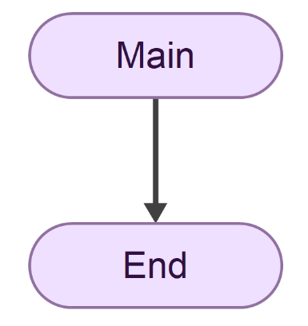

#### Bắt đầu và kết thúc chương trình

B2: Thêm các khối chức năng

* Tất cả mọi thứ trong một sơ đồ được thể hiện bằng các khối hình. Các khối được thêm vào giữa các terminals Main và End.
* Để thêm hình dạng, di chuyển con trỏ chuột của bạn trên một dòng. Nếu có thể thêm một khối, dòng sẽ chuyển sang màu cam.
* Bấm đúp hoặc bấm chuột phải để thêm hình.
* Hiển thị giao diện với các khối cần thêm.
* Lựa chọn và click vào khối cần thêm sẽ được chương trình như hình 2.

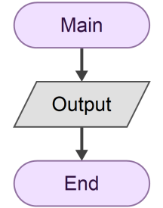

#### Chương trình đã thêm các khối chức năng

B3: Định nghĩa chức năng cho khối

* Cửa sổ “Output Properties” xuất hiện, chúng ta có thể nhập vào các chứng năng theo cú pháp quy định, chương trình sau khi định nghĩa chức năng được chỉ ra trong hình 3.

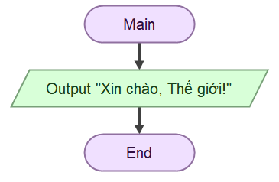

#### Chương trình sau khi định nghĩa cho các khối chức năng thêm vào

B4: Khởi chạy chương trình đã thiết kế

* Bấm F5 hoặc nút “Run” trên menu của chương trình.

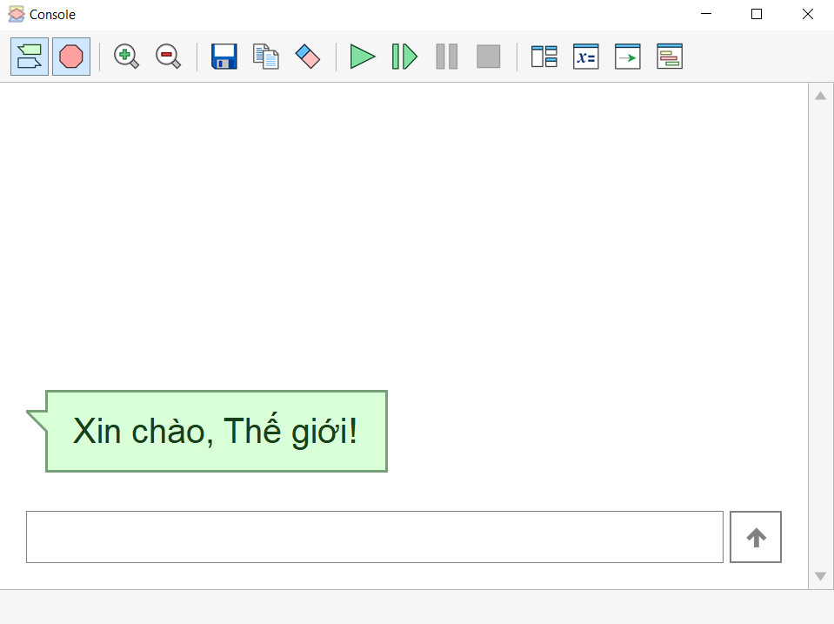

#### Cửa sổ điều khiển hiện thị kết quả

B5: Xem mã nguồn hoặc các biến sử dụng trong chương trình sử dụng menu “Tools”

ở thanh công cụ.

### Sử dụng Flowgorithm xây dựng chương trình giải quyết các bài toán

##### Tính diện tích hình tròn

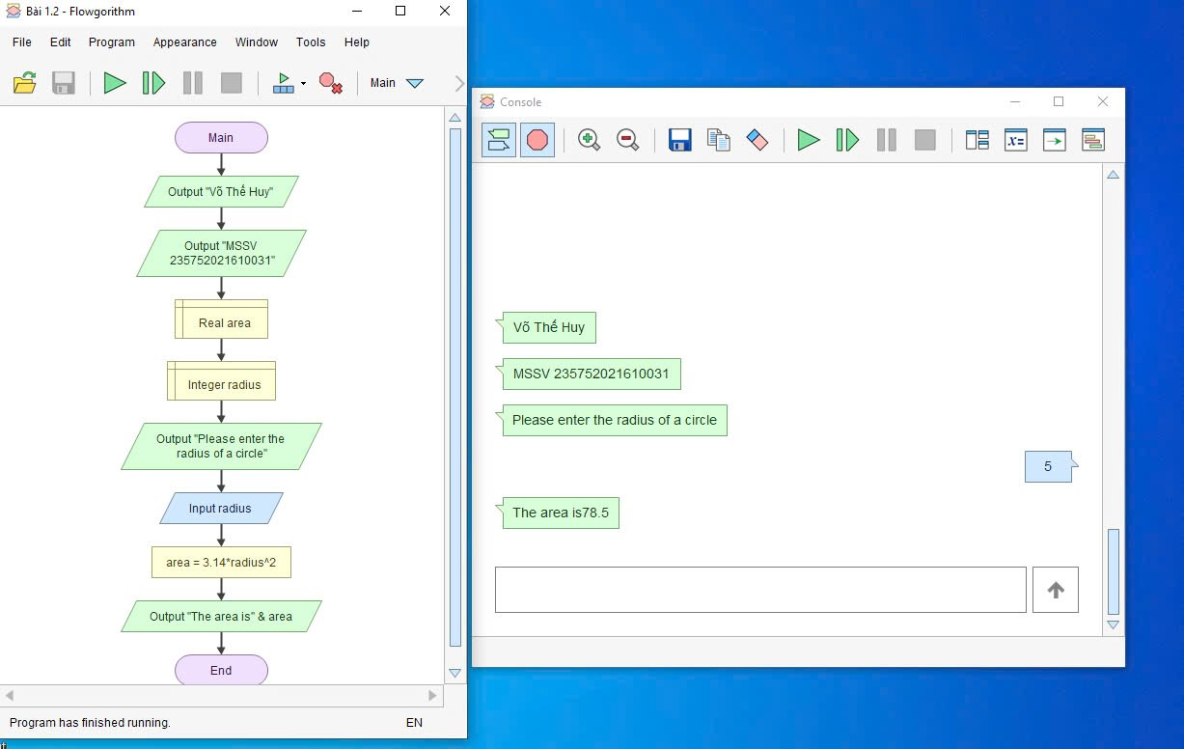

#### Sơ đồ giải thuật bài toán tính diện tích hình tròn

##### Nhập và in số lượng chai sử dụng vòng lặp for

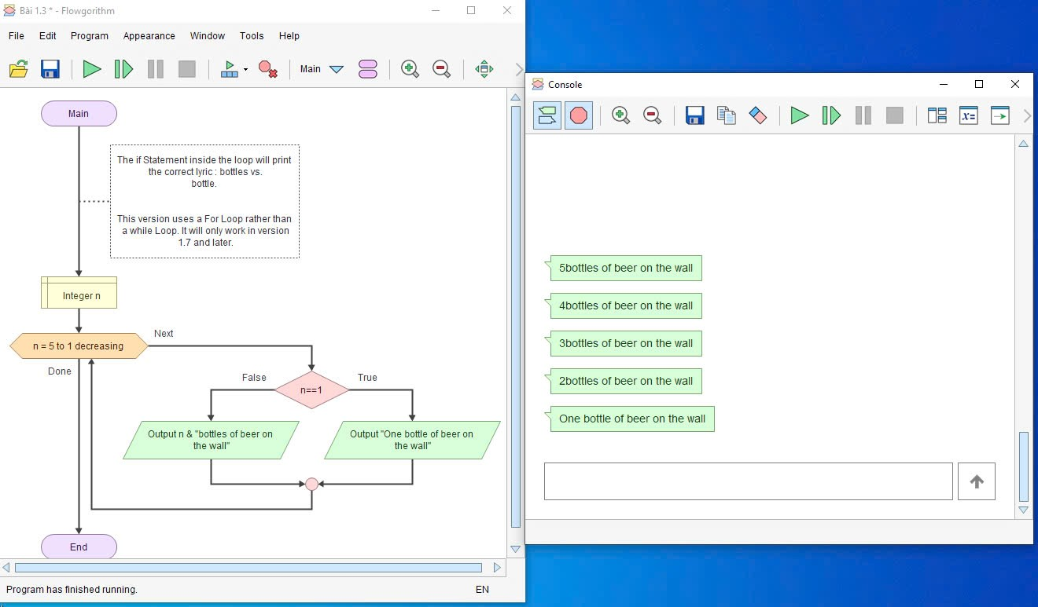

#### Giải thuật bài toán nhập và in số lượng chai sử dụng vòng lặp for

##### Tính diện tích hình tròn sử dụng hàm(chương trình con)

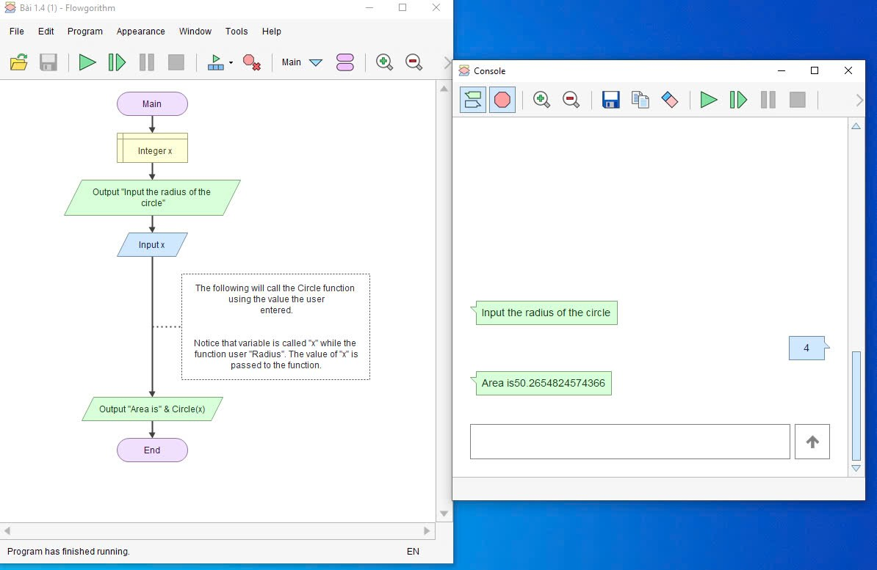

#### Sử dụng hàm cho giải thuật tính diện tích hình tròn

##### Viết chương trình nhập và cạnh và chiều cao tương ứng của một tam giác và in ra màn hình diện tích tam giác.

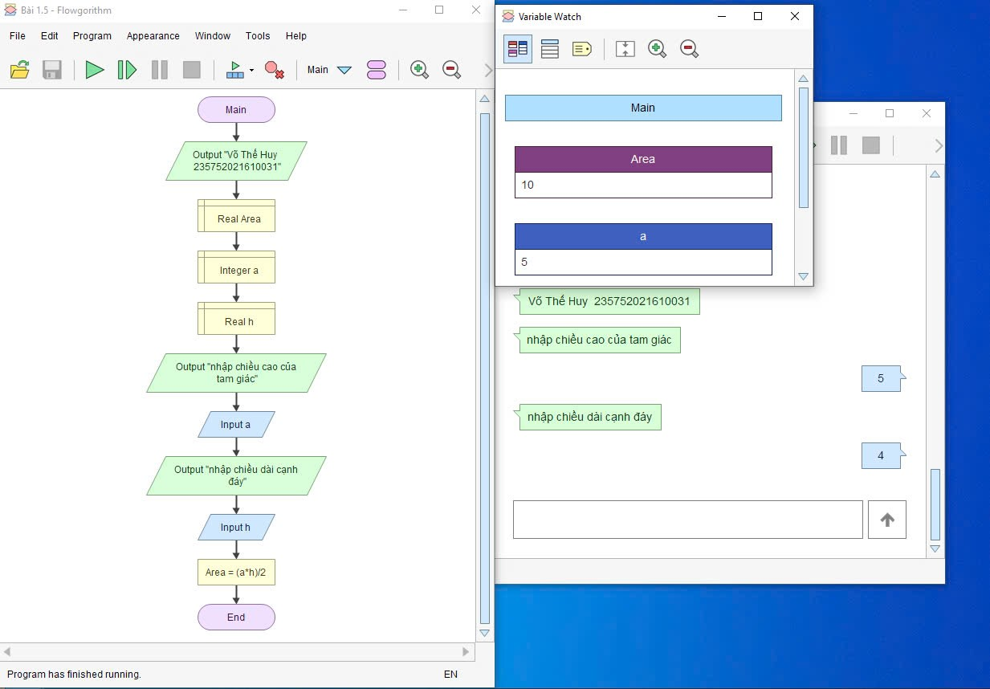

#### Sơ đồ giải thuật bài toán tính diện tích hình tròn

##### Xây dựng thuật toán kiểm tra tính nguyên tố(một số nguyên dương n là số nguyên tố khi chỉ có hai ước là 1 và chính nó)

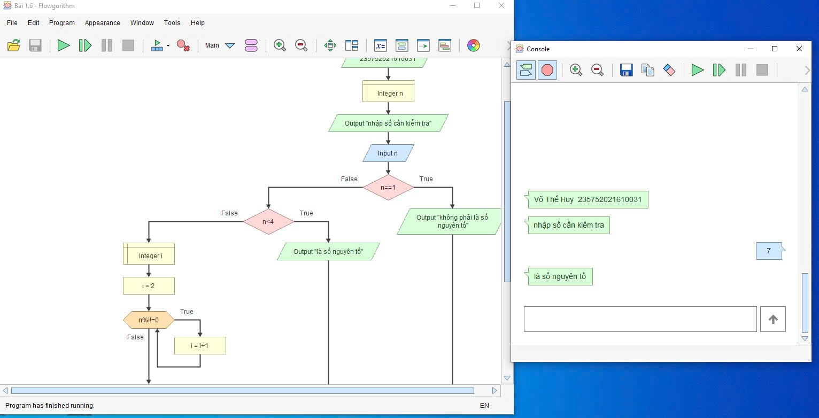

#### Xây dựng thuật toán kiểm tra tính nguyên tố

## Câu hỏi kiểm tra

Câu 1: Ý nghĩa các khối sử dụng trong chương trình

* Khối lệnh trong hàm:

Mỗi hàm định nghĩa một khối lệnh riêng biệt.

Các câu lệnh bên trong hàm sẽ được thực thi khi hàm đó được gọi.

* Khối lệnh trong cấu trúc điều khiển:

if-else: Các câu lệnh bên trong khối if hoặc else sẽ được thực thi khi điều kiện tương ứng là đúng.

for: Các câu lệnh bên trong vòng lặp for sẽ được thực thi nhiều lần, mỗi lần với một giá trị khác nhau của biến lặp.

while: Các câu lệnh bên trong vòng lặp while sẽ được thực thi cho đến khi điều kiện lặp không còn đúng nữa.

* Khối lệnh trong lớp:

Các phương thức và thuộc tính của một lớp được định nghĩa trong các khối lệnh riêng biệt.

Câu 2: Cách khai báo nhập dữ liệu cho các biết, các khối chức năng và vòng lặp

**Bài 2: Các cú pháp, kiểu dữ liệu, kiểu dữ liệu, lệnh diều khiển lập trình trong python**

Câu 2: Viết chương trình nhập 2 điểm và tính khoảng cách

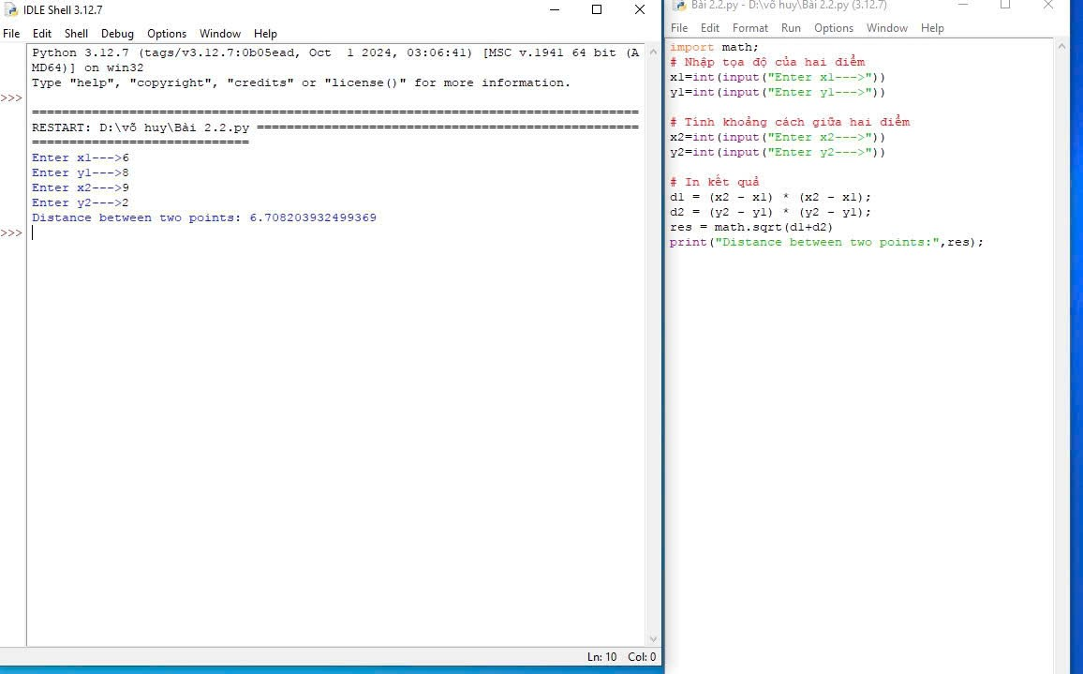

Nhập tọa độ của hai điểm và tính khoảng cách giữa 2 điểm và được kết quả : x1 là 6, y1 là 8, x2 là 9, y2 là 2

Câu 3: Viết chương trình nhập vào 1 số và kiểm tra số đó là chẵn hay là lẻ, in thông báo ra màn hình

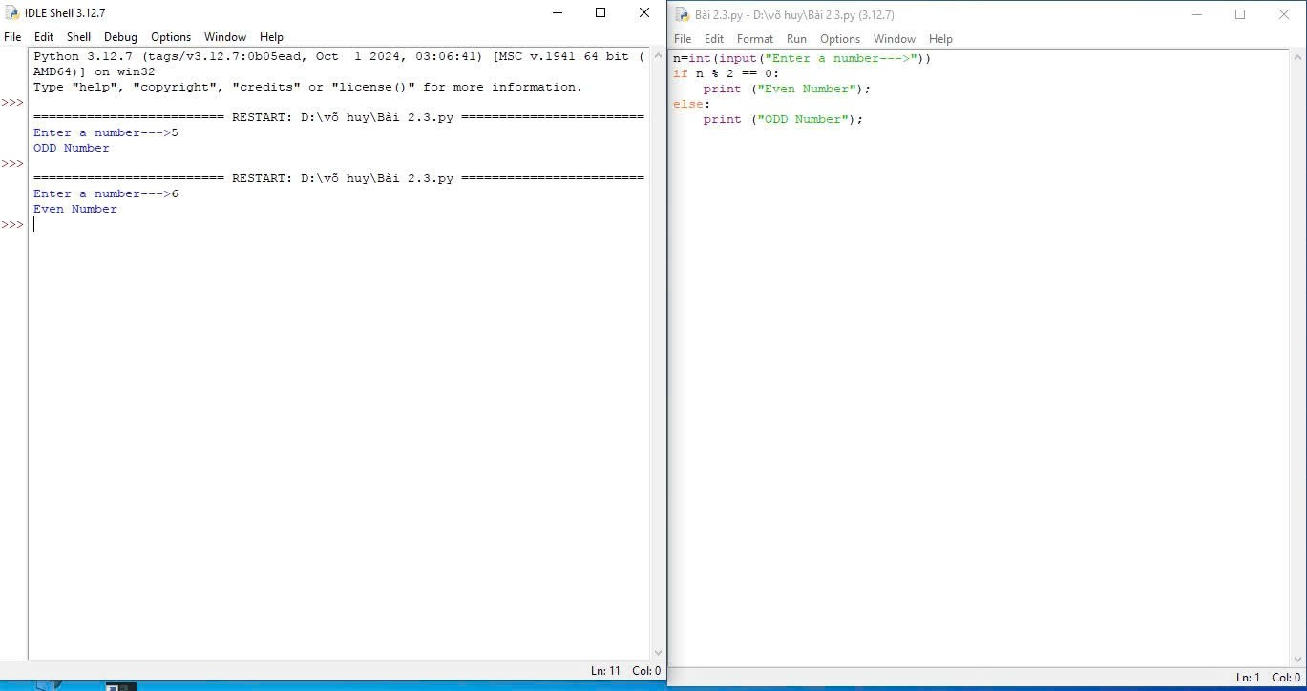

Câu 5: Viết chương trình nhập vào 1 số tự nhiên n>0, in ra màn hình các số tự nhiên giảm dần từ n đến 0, mỗi kí tự in trên 1 hàng

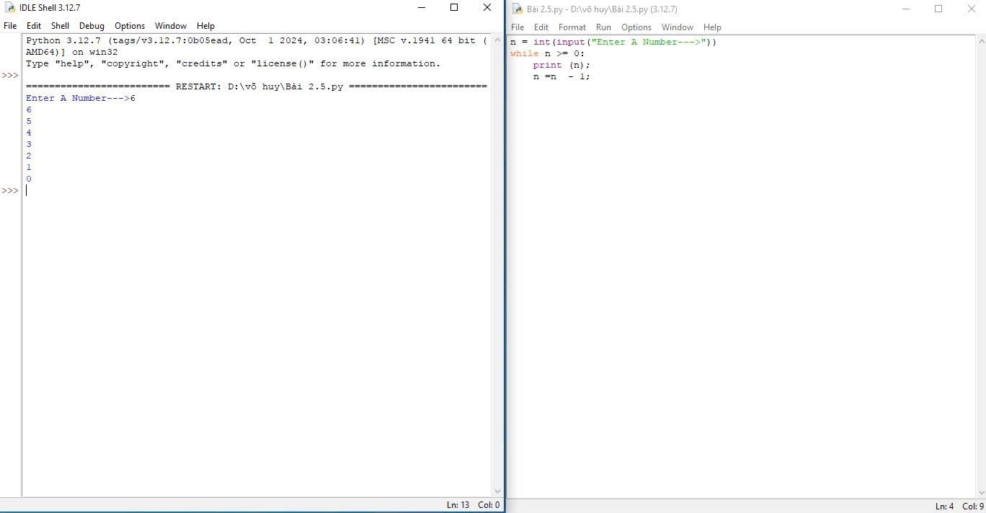

Câu 6: Viết chương trình tìm tất cả các số chia hết cho 7 nhưng không phải bộ số của 5, nằm trong đoạn 2000 đến 3200( tính cả 2000 và 3200). Các số thu được sẽ được in thành chuỗi trên 1 dòng, cách nhau bằng dấu chấm phẩy.

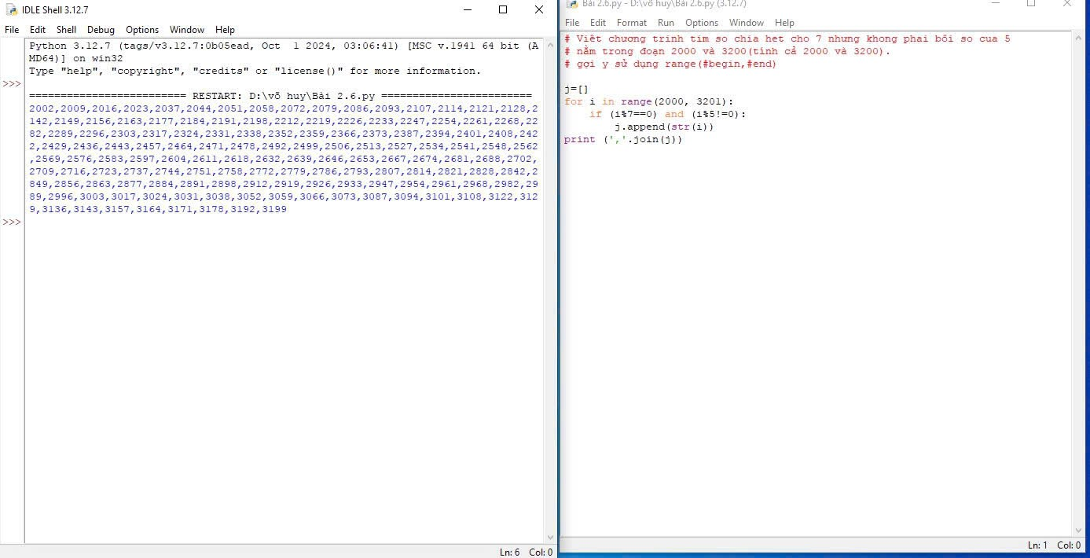

Câu 7: Với số nguyên n nhất định, hãy viết chương trình để tạo ra một dictionary chứa (I,i*i) như là số nguyên từ 1 đến n ( bao gồm cả 1 và n) sau đó in ra dictionary này

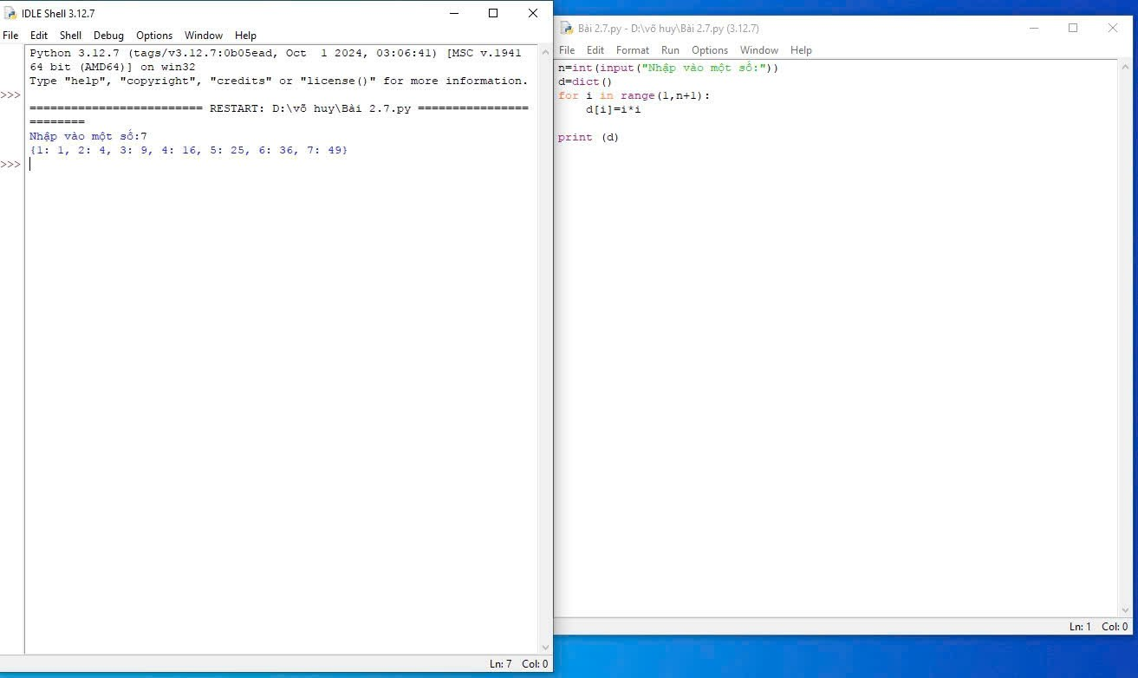

Câu 8: Viết chương trình in ra màn hình dãy số fibonacci nhỏ hơn 4.000.000, tìm tổng các số chẵn trong dãy đã in 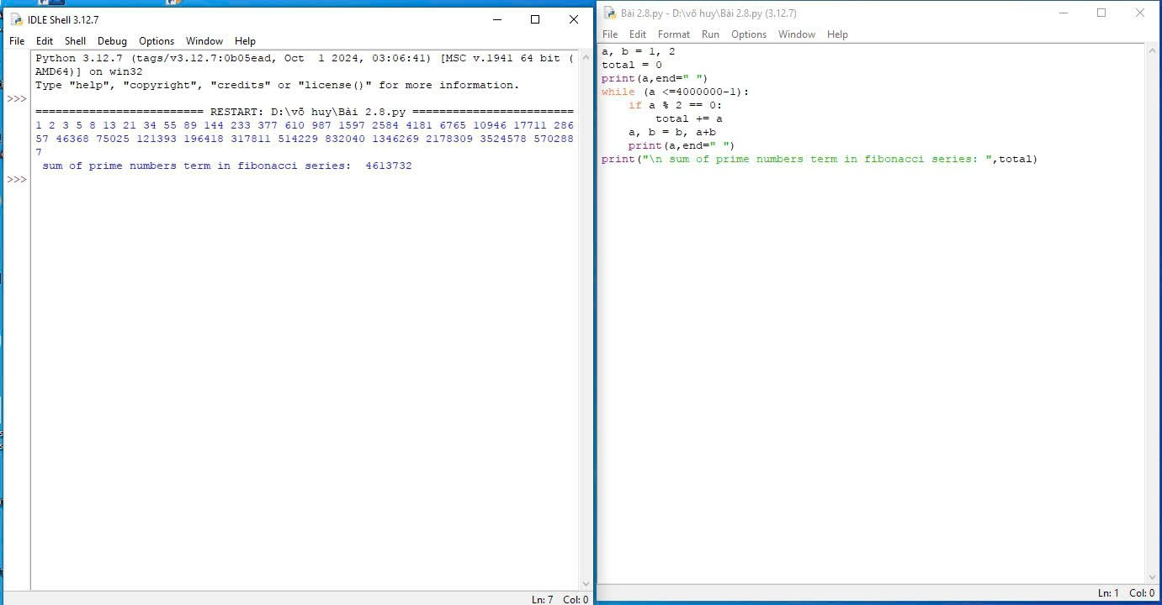

Câu 9: Viết chương trình đếm số ký tự trong 1 xâu ký tự nhập vào từ bàn phím, lưu các ký tự vào cấu trúc từ điển

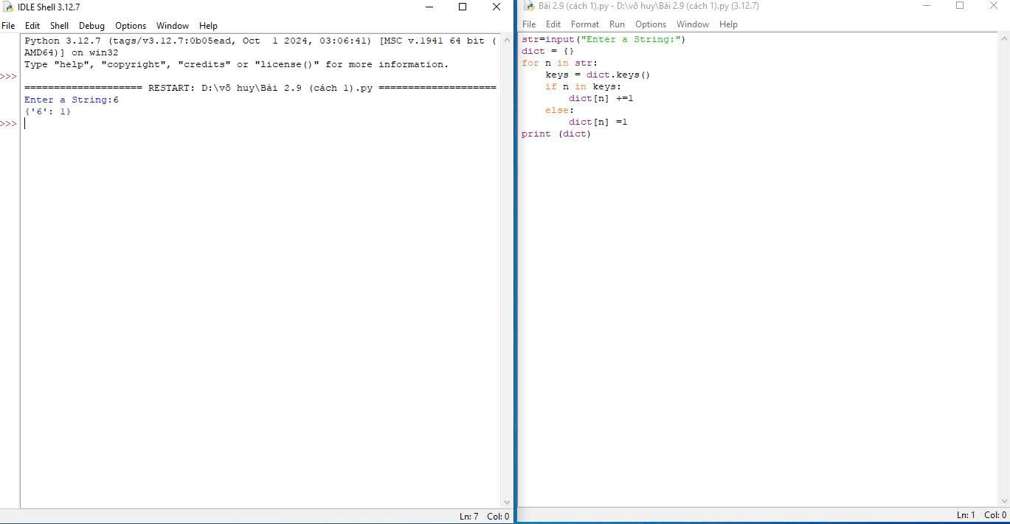

Câu 10: Viết chương trình sử dụng các phương thức split và join để tách nhập xâu ký tự

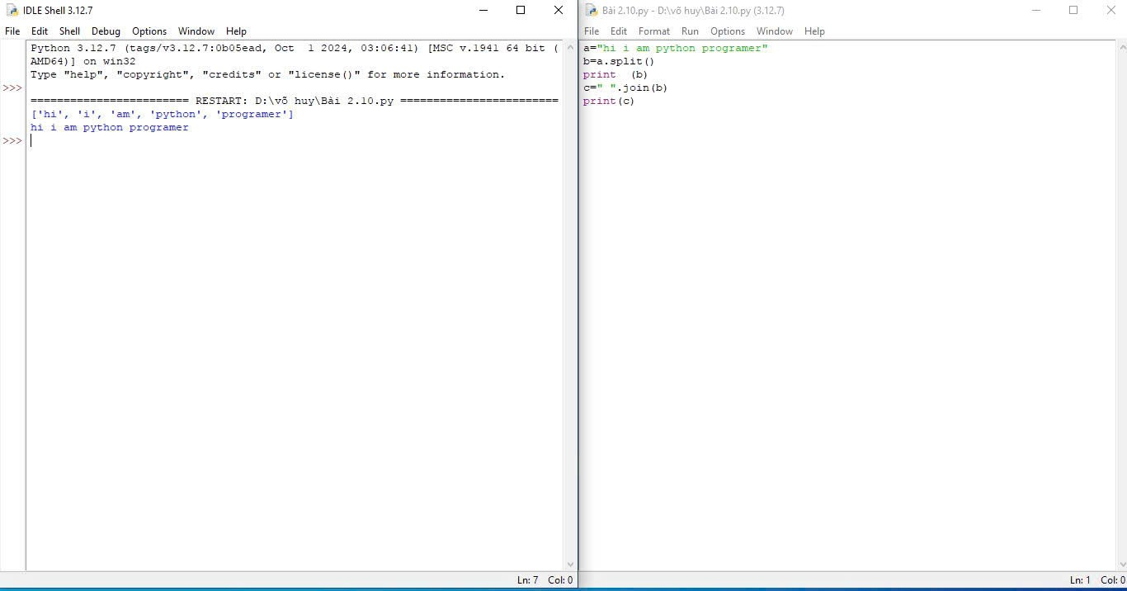

Câu 11: Viết chương trình kết nối các danh sách vào từ điển

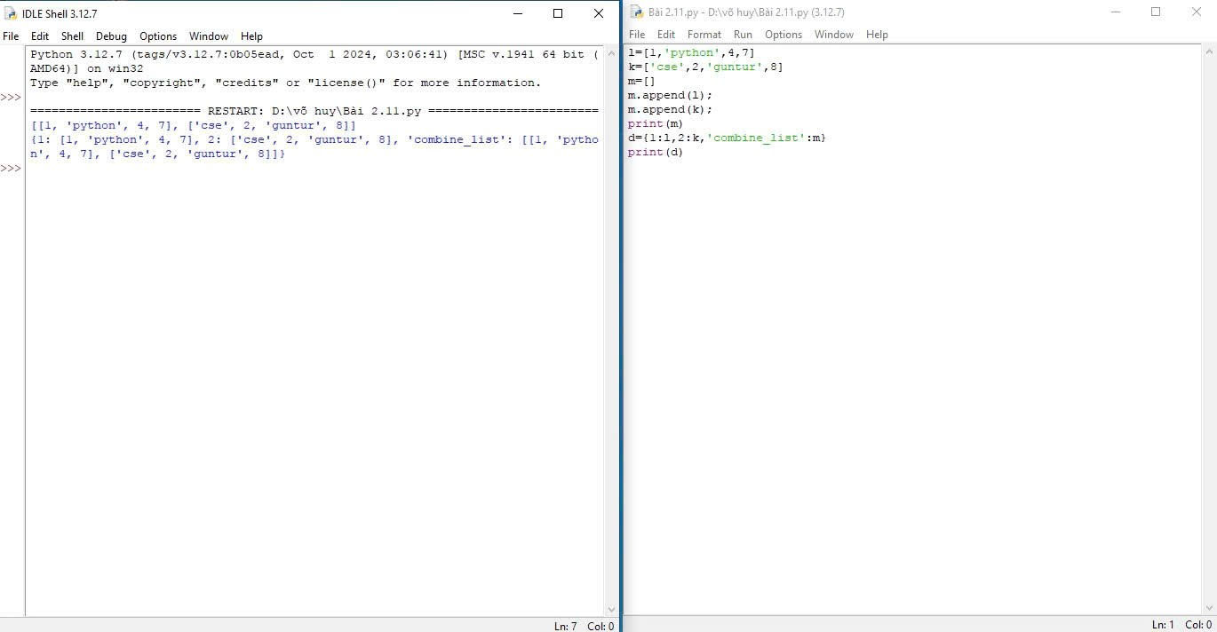

Câu 12: Một website yêu cầu người dùng nhập tên người dùng và mật khẩu để đăng ký. Viết chương trình để kiểm tra tính hợp lệ của mật khẩu mà người dùng nhập vào .

Các tiêu chí kiểm tra mật khẩu bao gồm:

* Ít nhất 1 chữ cái từ a đến z
* Ít nhất 1 số nằm trong 0 đến 9
* Ít nhất 1 kí tự nằm trong A đến Z
* Ít nhất 1 kí tự nằm trong $#@
* Độ dài mật khẩu tối thiểu 6
* Độ dài mật khẩu tối đa 12

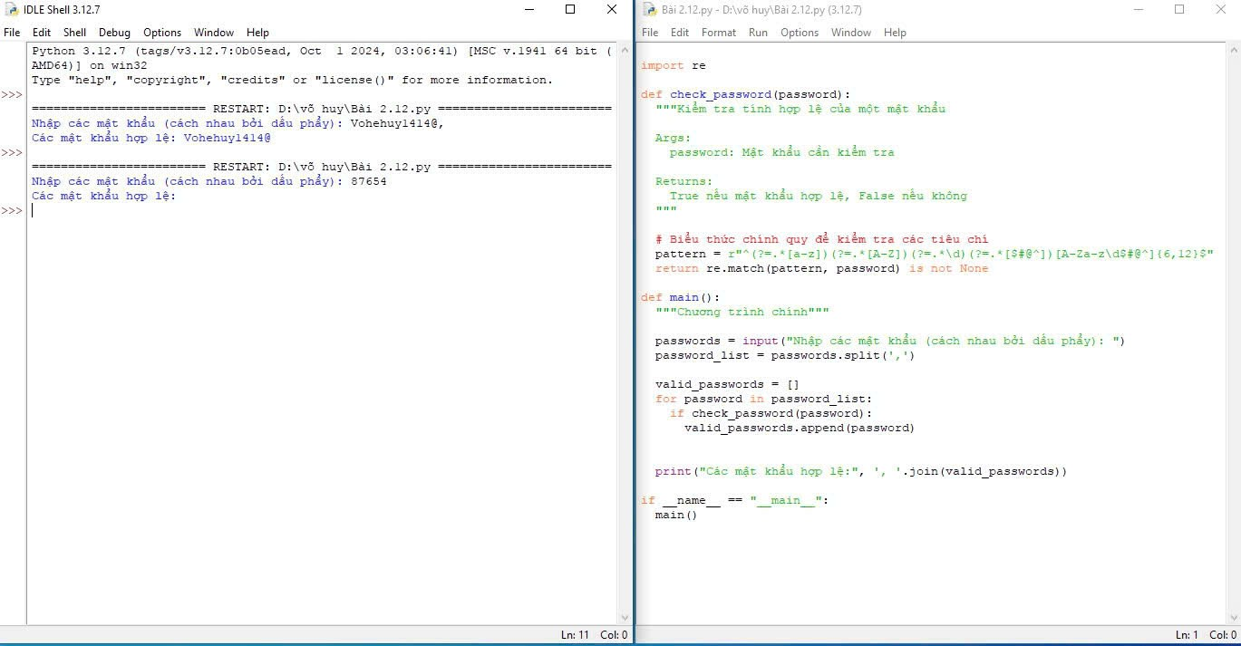

**Bài 3: Lập trình hàm trong python**

**1.4 Các bước tiến hành**

Thực hiện các bài tập và sử dụng python

Bài 1. Viết hàm sum() tính tổng hai số

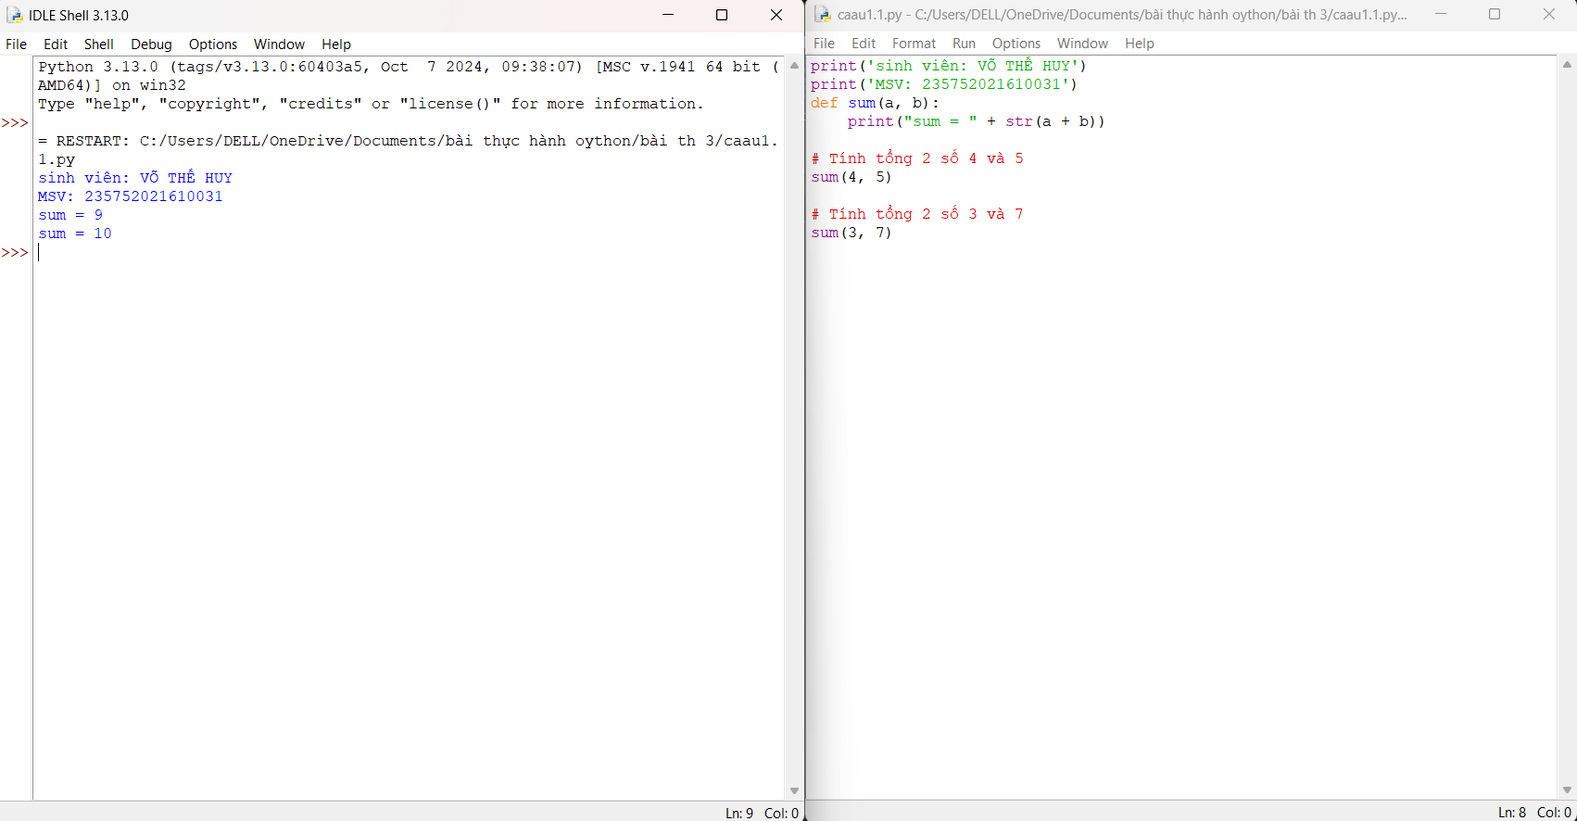

Bài 2: Viết hàm sum() tính tổng hai số

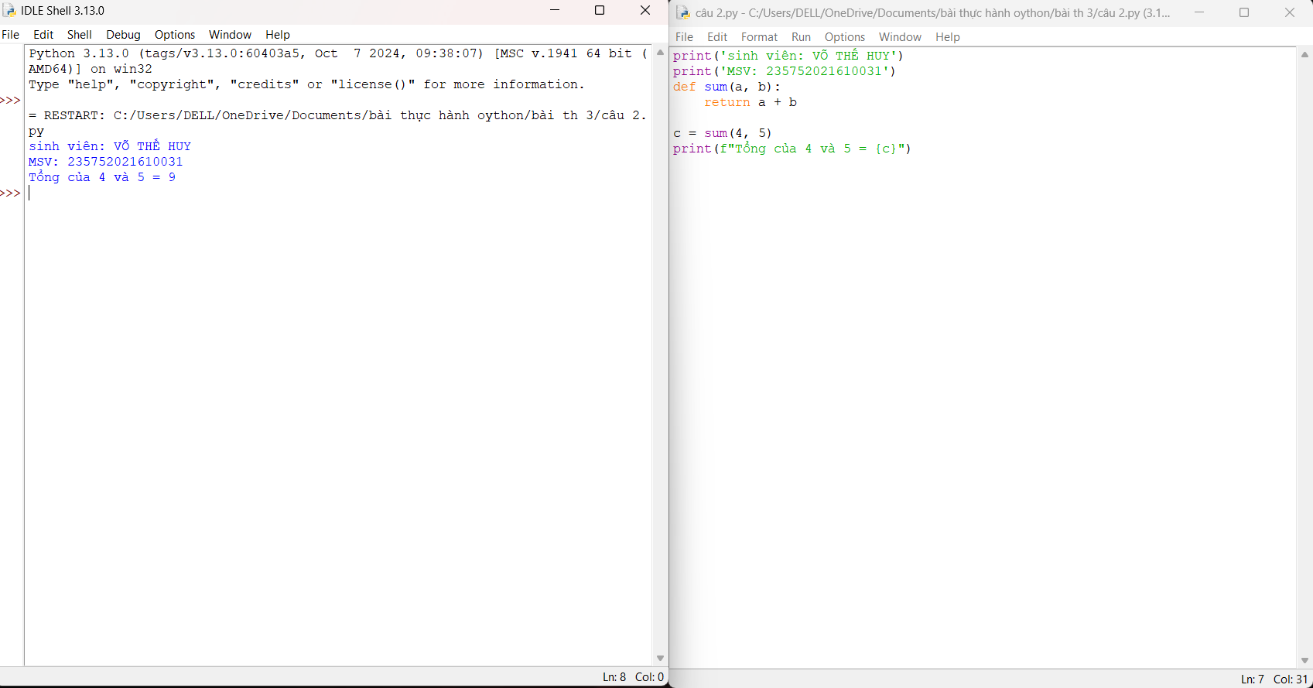

Câu 3: Tìm và sử lỗi chương trình

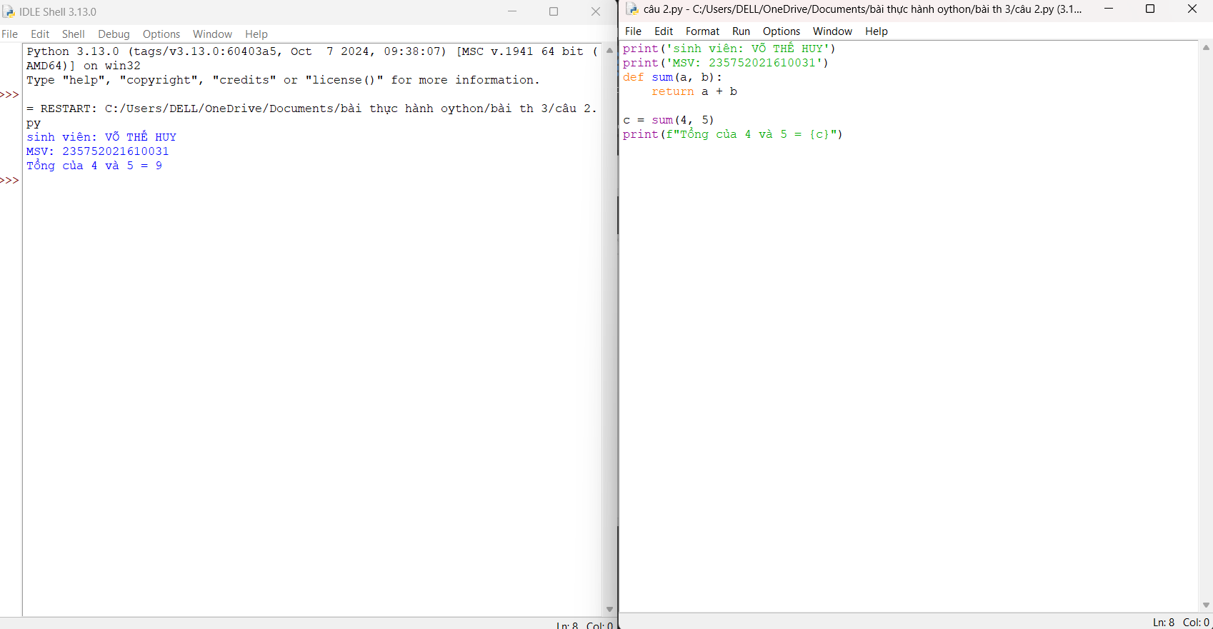

Câu 4: Viết chương trình có phạm vi biến như sau

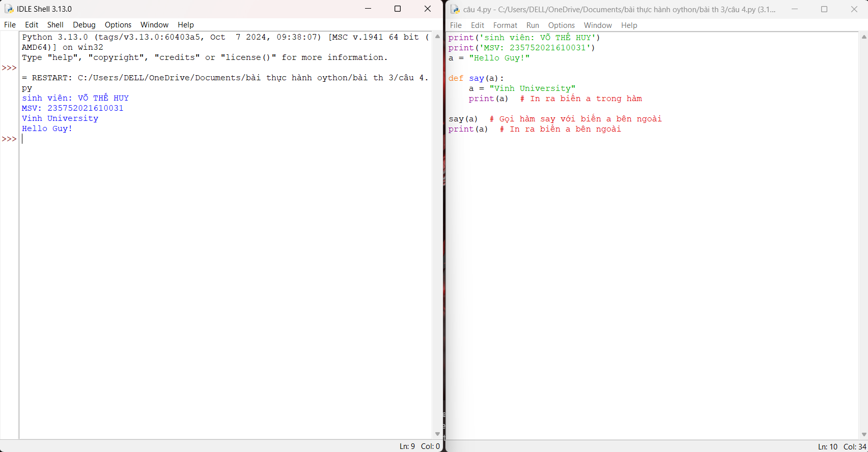

Câu 5: Viết chương trình sau và xem sự thay đổi của biến

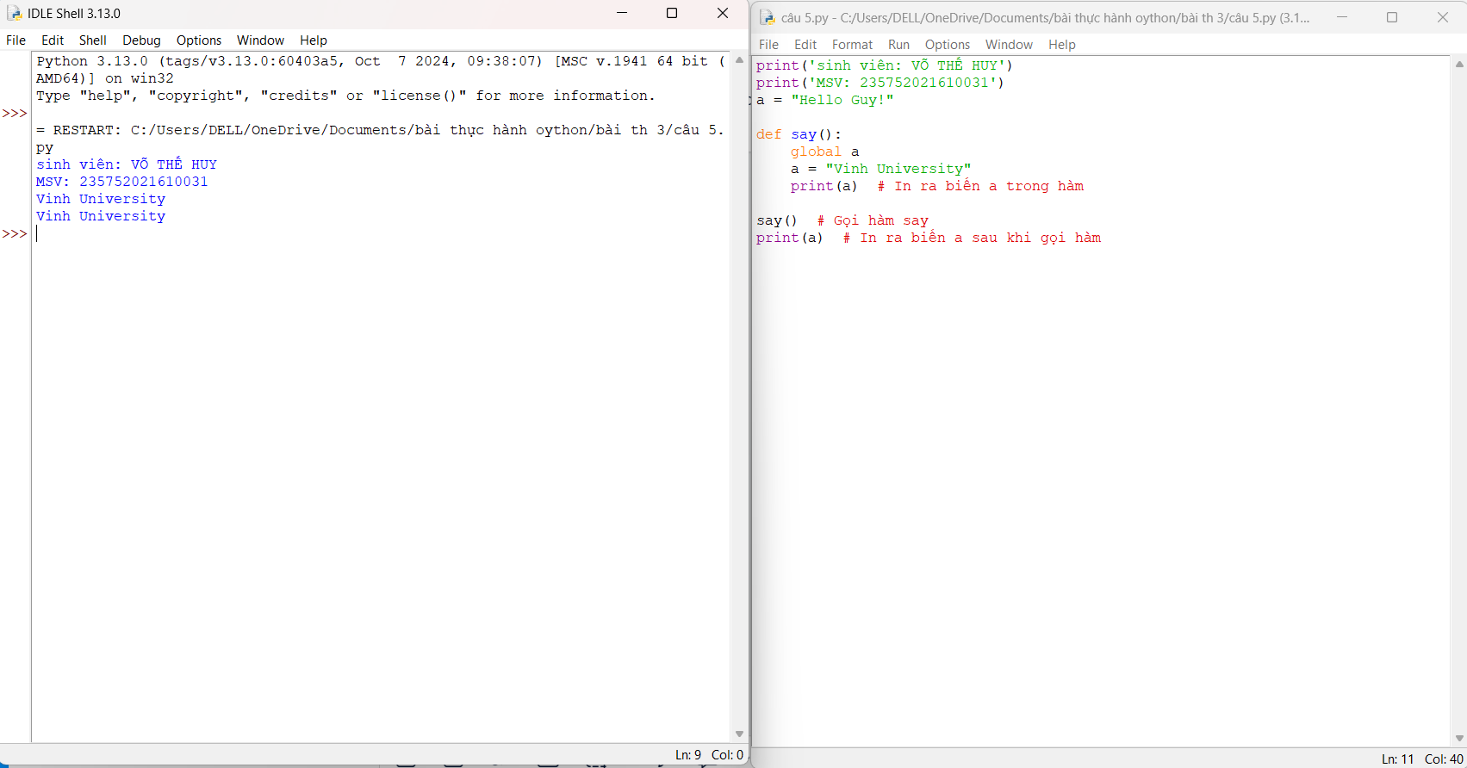

Câu 6; Viết chương trình sau và giải thích việc truyền tham số của hàm

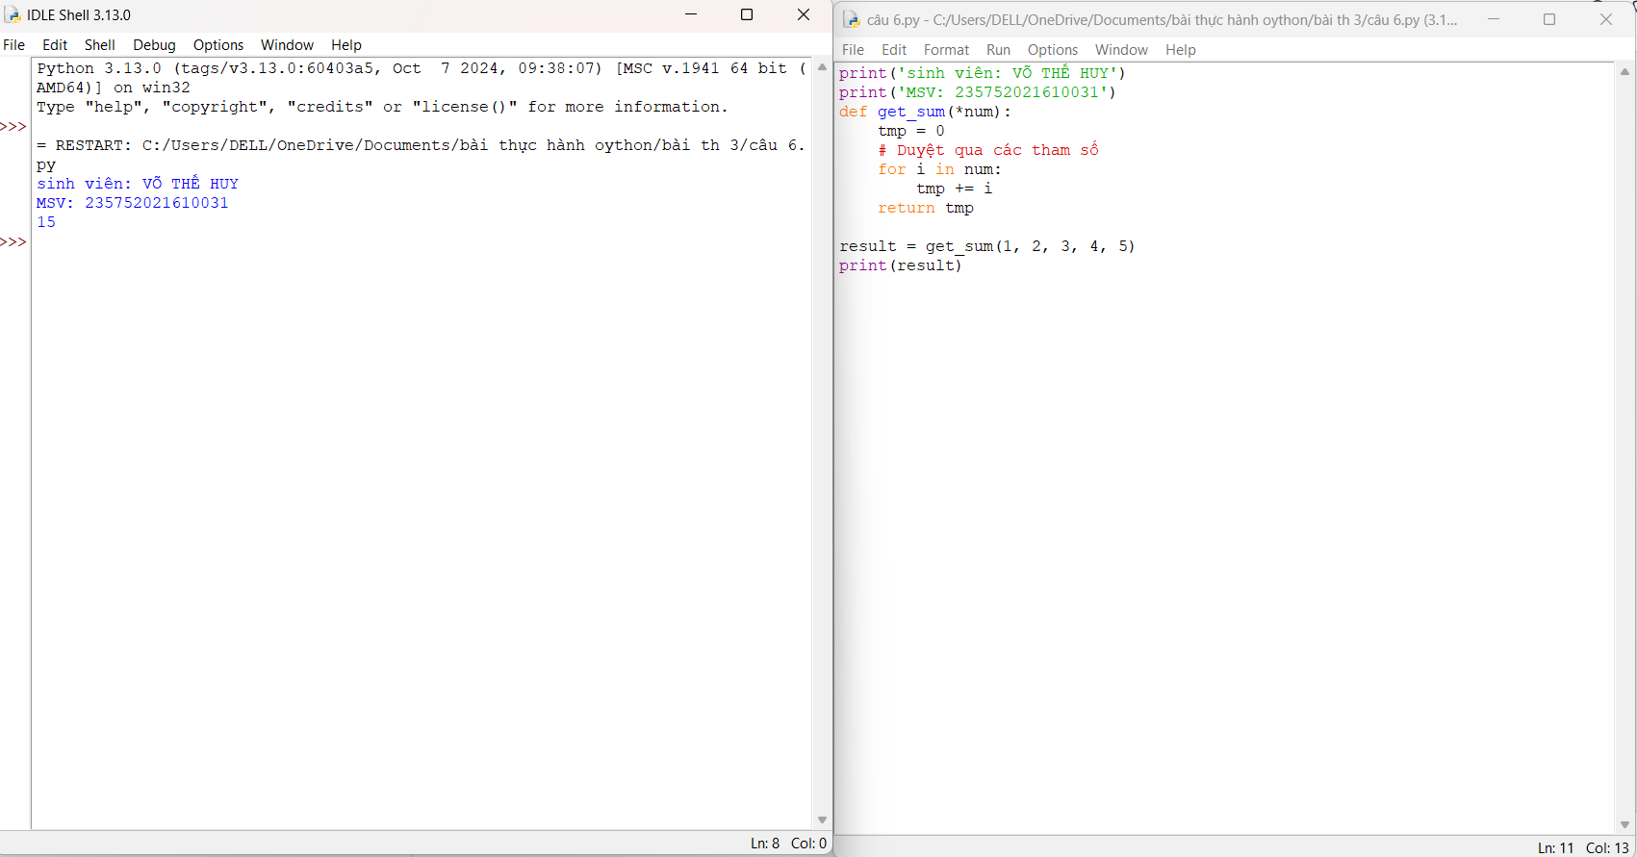

Câu 7: Dịnh nghĩa hàm có thể chấp nhận input là số nguyên và in “ đây là 1 số chẵn” nếu nó chẵn và in “Đây là 1 số lẻ” nếu là số lẻ

Gợi ý: sử dụng toán tử để kiểm tra xem số đó chẵn hay lẻ

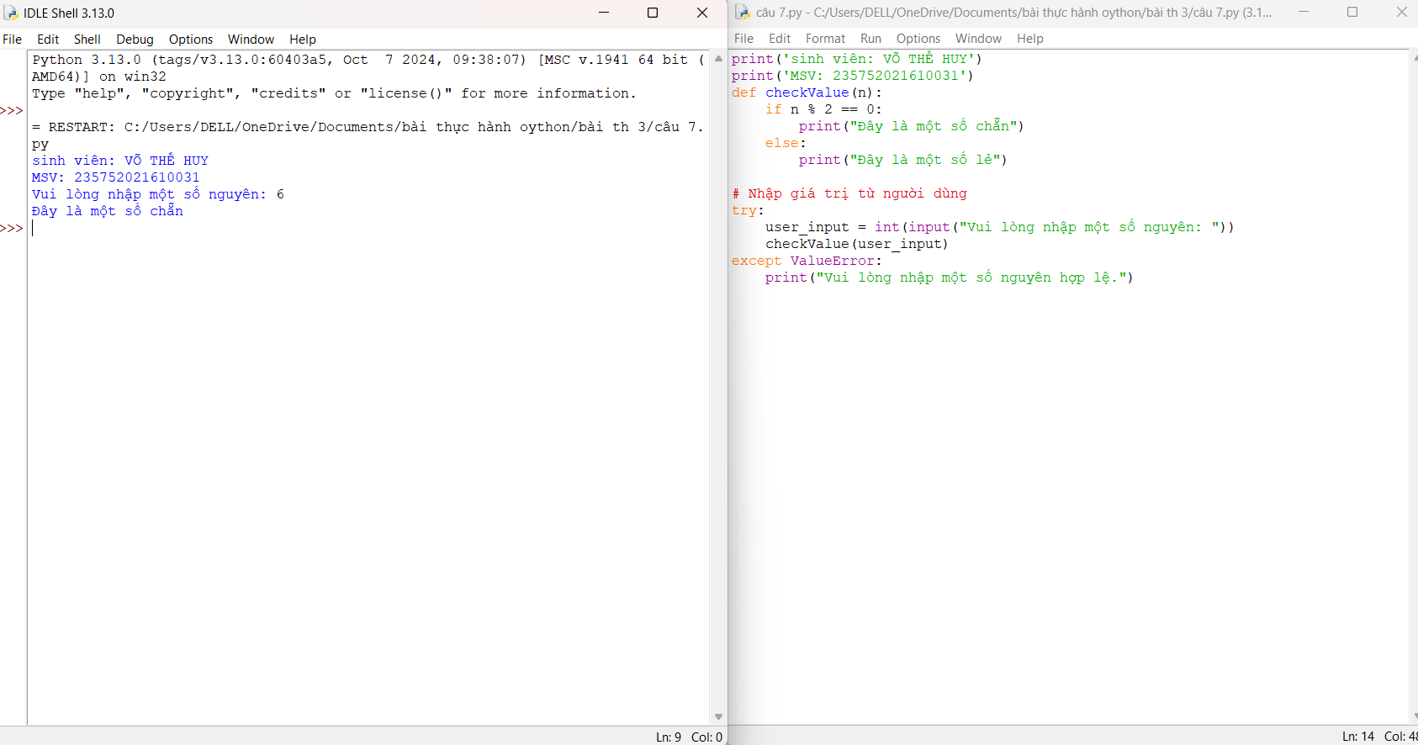

Câu 8 : Một robot di chuyển trong mặt phẳng bắt đầu từ điểm đầu tiên (0,0). Robot có thể di chuyển theo hướng up, down,left và right với những bước nhất định. Dấu di chuyển của robot được đánh hiển thị như sau:

UP 5

DOWN 6

LEFT 3

RIGHT 3

Có con số sau phía sau hướng đi. Hãy viết chương trình là số bước đi. Hãy viết chương trình để tính toán khoảng cách từ vị trí hiện tại đến vị trí dầu tiên, sau khi robot đã di chuyển một quảng đường. nếu khoảng cách là số thập phân chỉ cần in số nguyên gần nhất

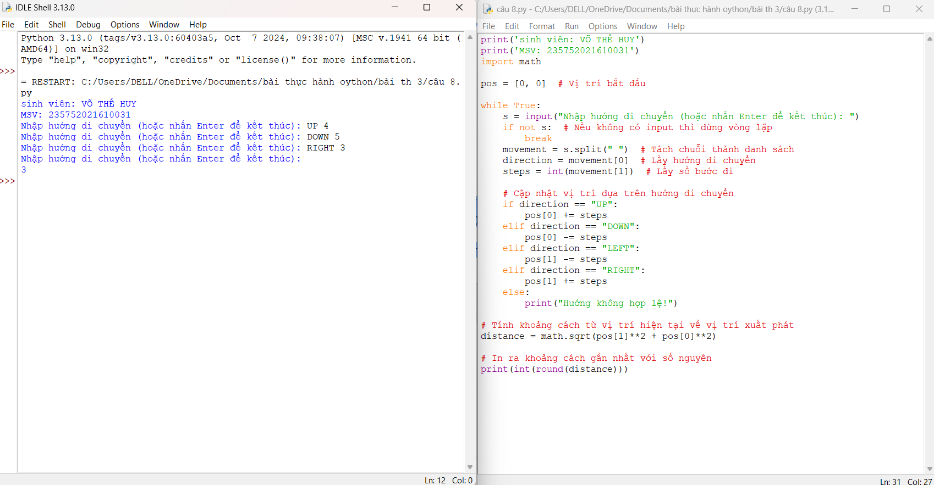

Câu 9: Chương trình máy tính thực hiện các phép tính đơn giản

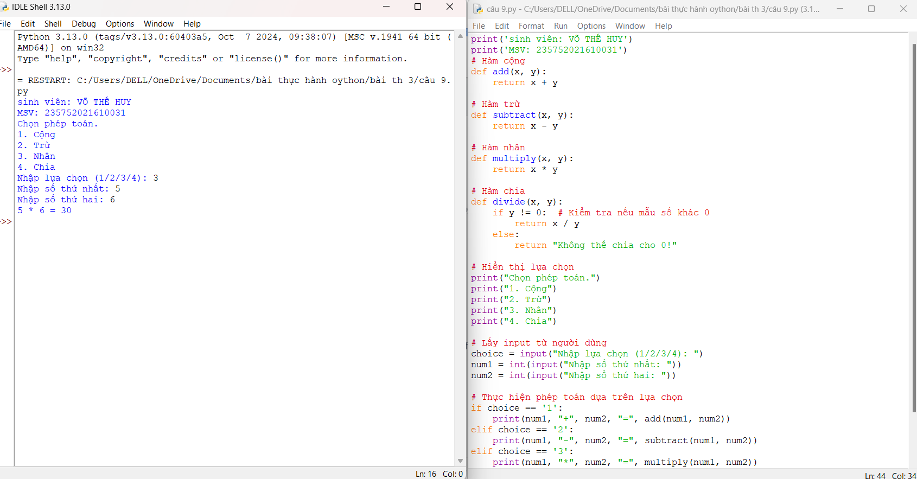

Câu 10: Viết hàm “def Tính(R):” tính chu vi và diện tích hình tròn, với bán kính R được nhập từ bàn phím và kiểm tra giá trị bán kính đầu vào là hợp lệ

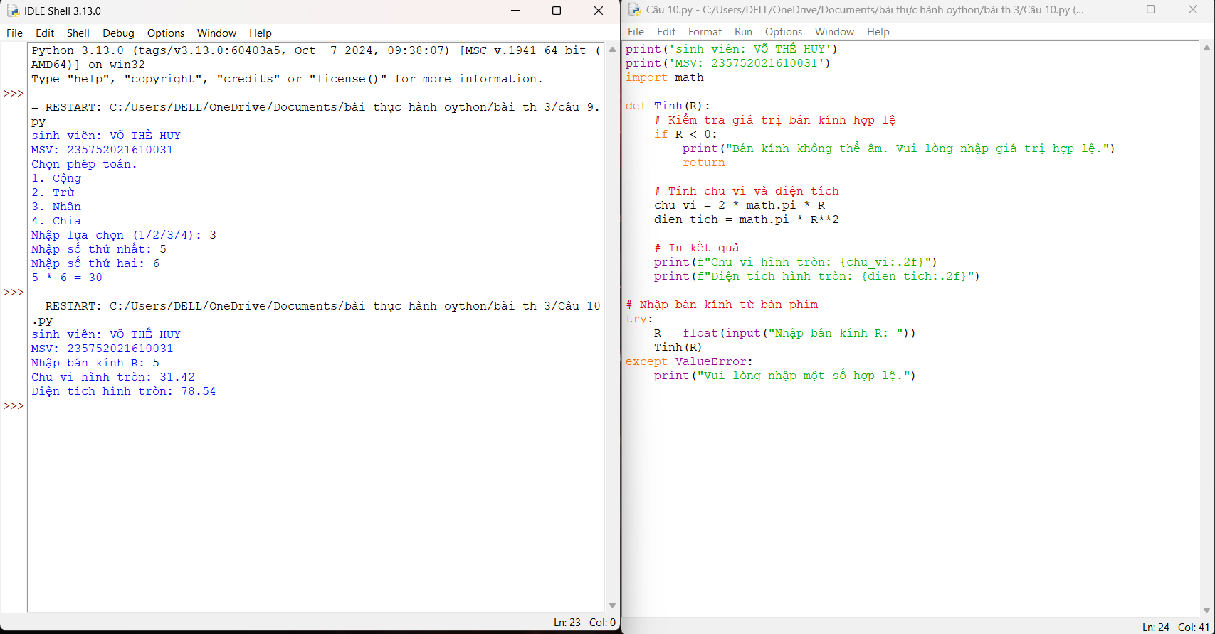

Câu 11: Biết lãi suất tiết kiệm là t% tháng ( nhập t từ bàn phím). Nhập số vốn ban đầu n và số tháng gửi k. Tính số tiền nhận được sau k tháng sử dụng cấu trúc hàm

Def benefit (t,n,k)

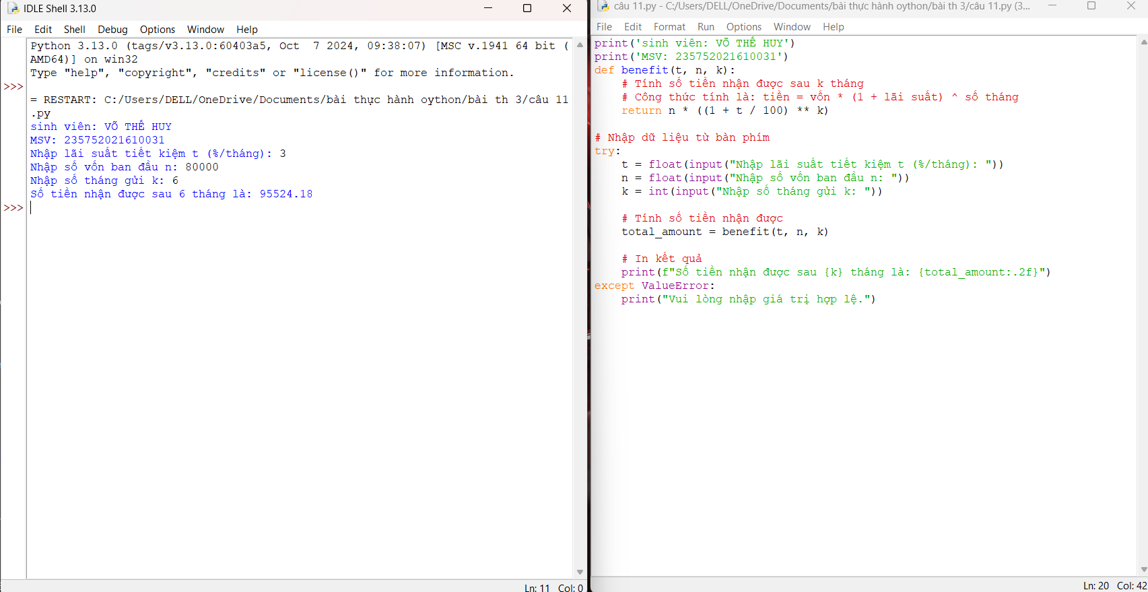

**Bài 4. Các kiểu dữ liệu có cấu trúc trong python**

Câu 1: nhập chuỗi S và in ra từng kí tự S, mỗi kí tự trên 1 dòng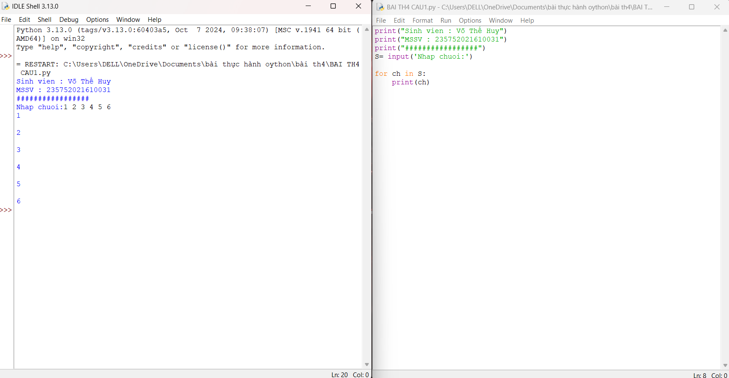

Câu 2: Chỉnh sửa ví dụ trên: hãy bỏ qua không in ra những kí tự “ không nhìn thấy” ( dấu space và dấu tab) 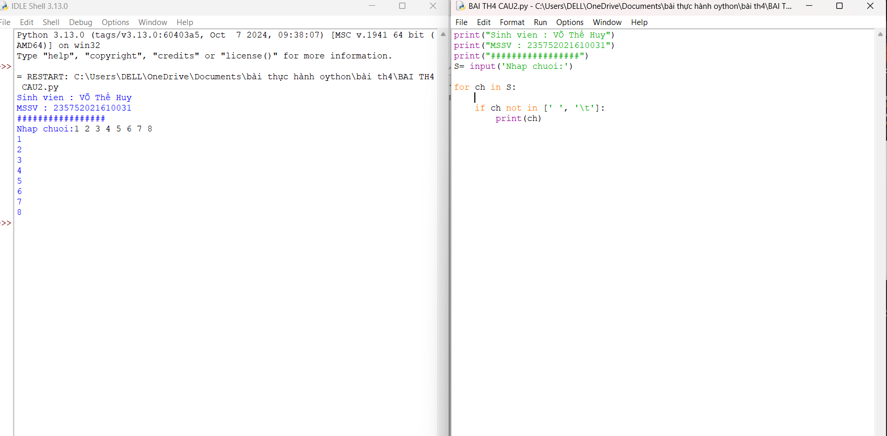

Câu 3: chỉnh sửa ví dụ ở bài 1: hãy các kí tự ở dạng in hoa 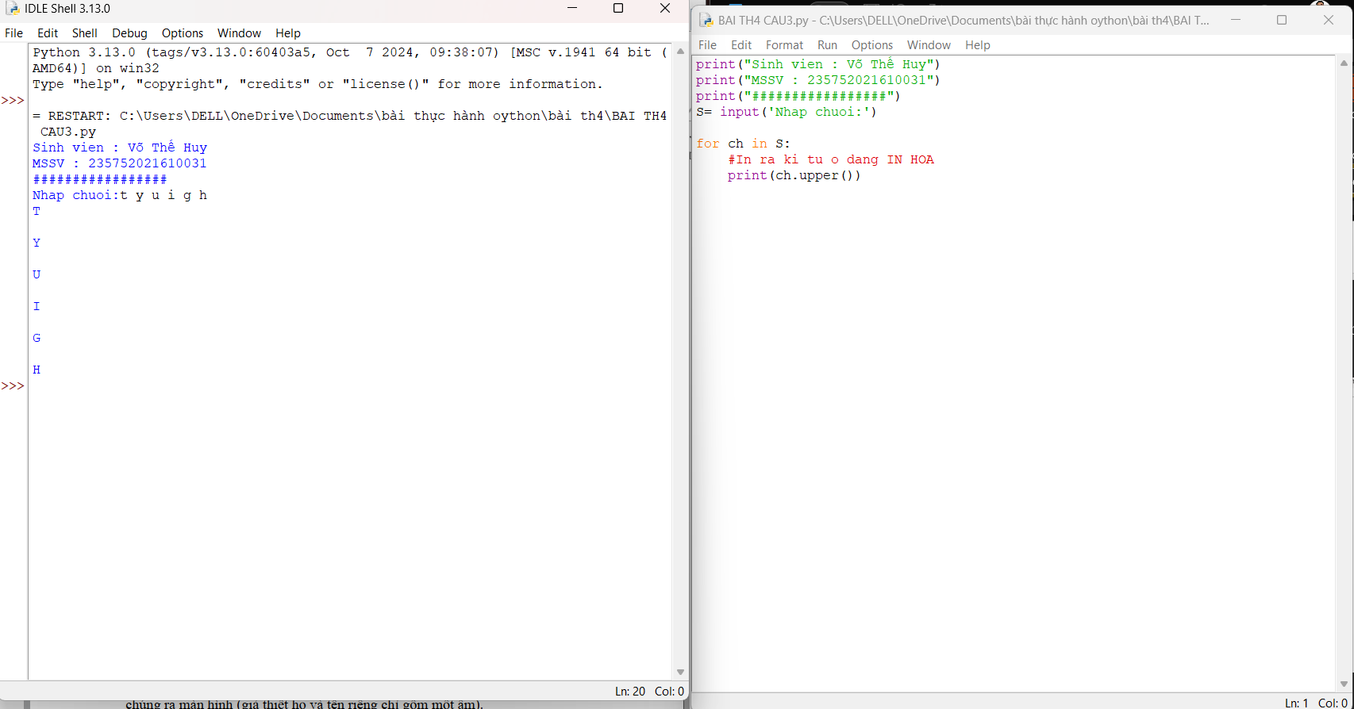

Câu 4: Nhập 1 danh sách trên 1 dòng, mỗi phần tử cách nhau bởi dáu trống hoặc dấu tab, sau đó in ra dãy vừa nhập vào màn hình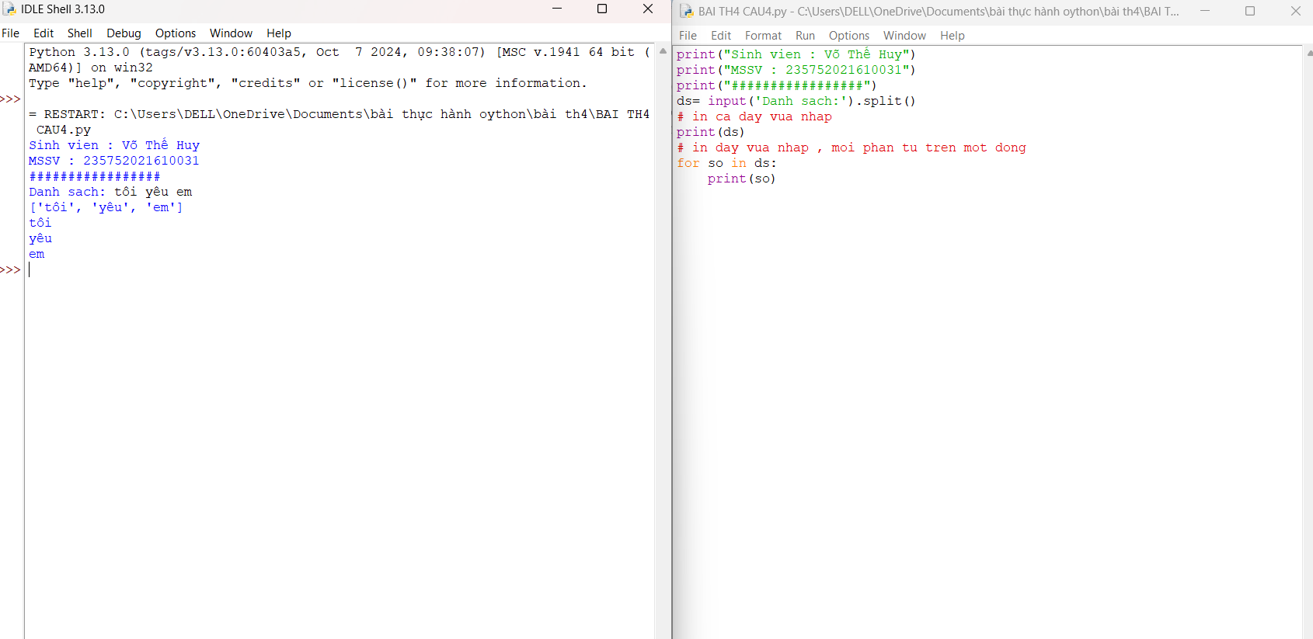

Câu 5: chỉnh sửa ví dụ vừa nhập ở bài 4: nhập 1 danh sách các từ từ 1 bàn phím, in ra các từ đó theo thứ tự ngược lại thứ tự vừa nhập ( ví dụ nhập một hai ba thì in ra ba hai một ) 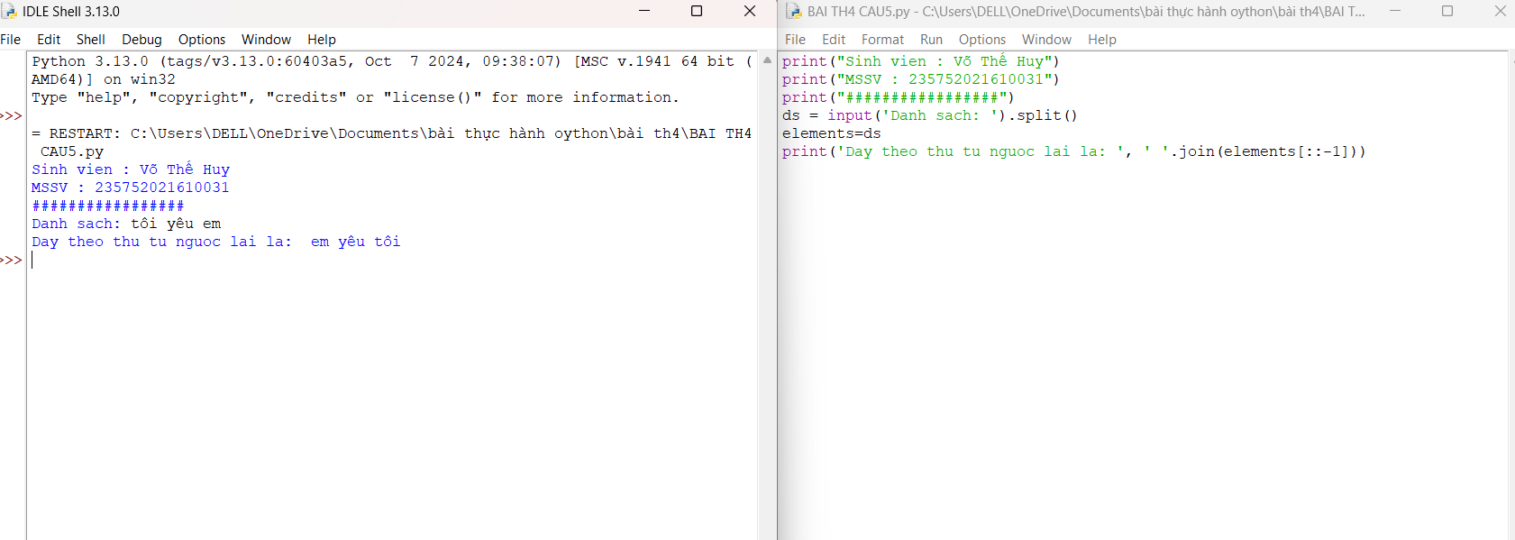

Câu 6: nhập 1 tên người từ bàn phím, hãy tách phần họ và tên riêng của người đó và in và in chúng ra màn hình 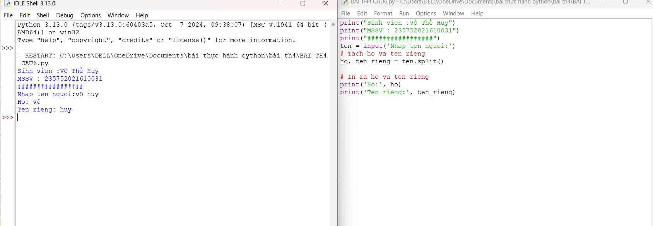

Câu 7: Nhập một chuỗi từ bàn phím, hãy in ra từ dài nhất trong dãy vừa nhập, in ra mọi từ có độ dài nhất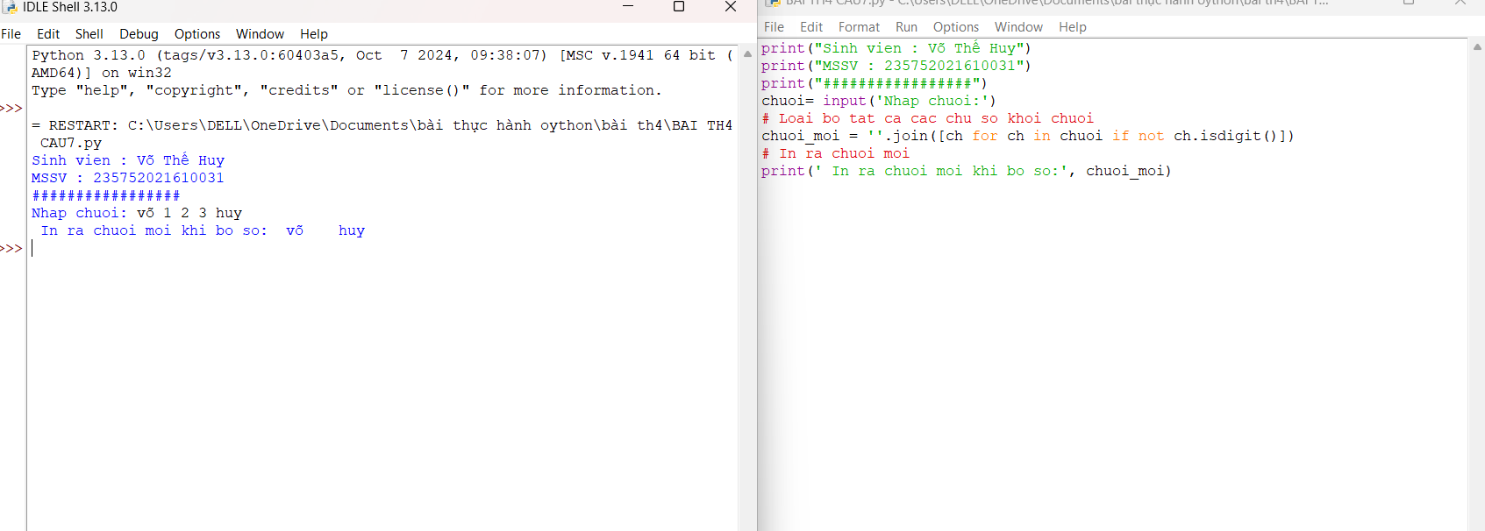

Câu 8: Nhập một dãy các từ từ bàn phím, hãy in ra từ dài nhất trong dãy vừa nhập, in ra mọi từ có cùng độ dài nhất

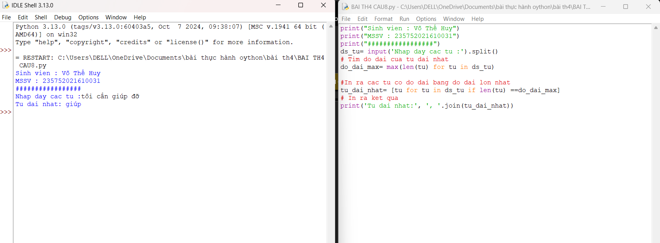

Câu 9: Nhập một list từ bàn phím

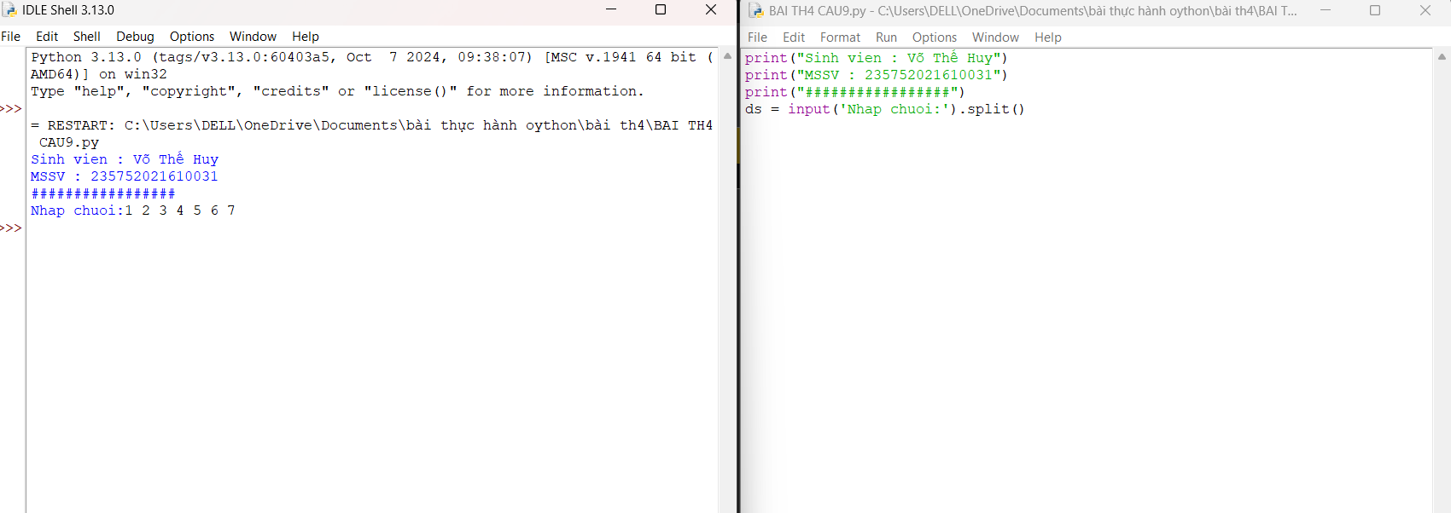

Câu 10: Cắt list lấy những phần tử đầu và cuối

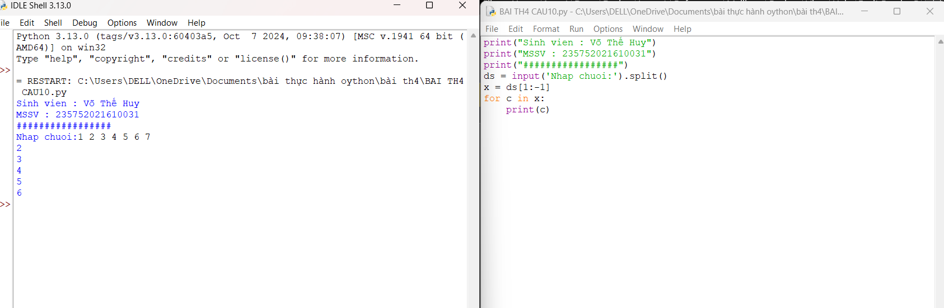

Câu 11: Thêm phần tử vào list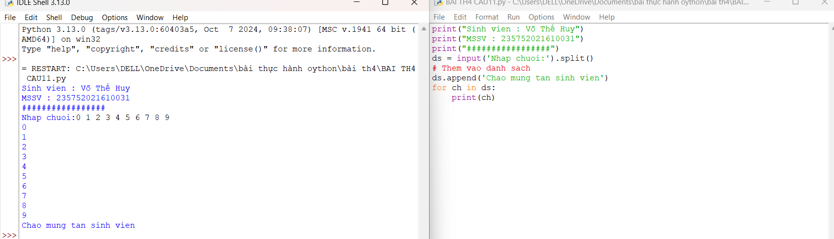

Câu 13: Tìm kiếm phần tử trong list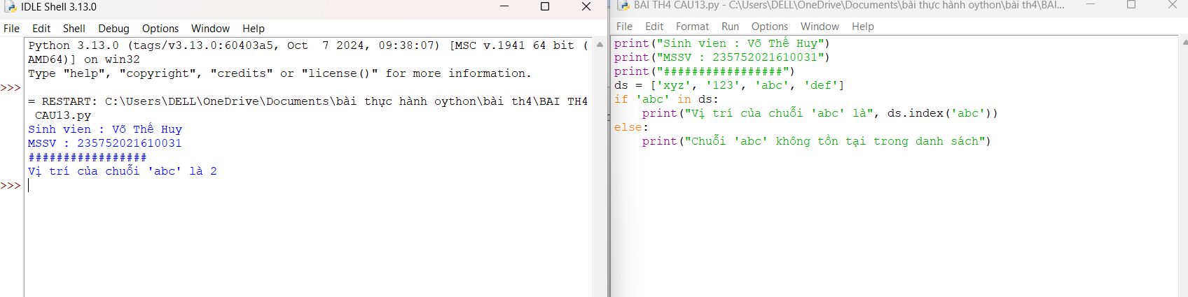

Câu 14: Sắp xếp các phần tử trong list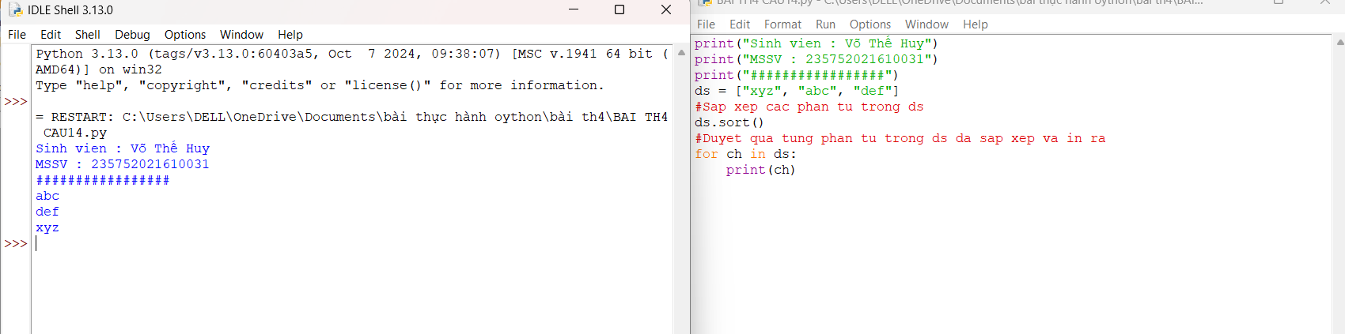

Câu 15: người dùng nhập từ bàn phím liên tiếp các từ tiếng Anh viết cách nhau bởi dấu cách. Hãy nhập chuỗi đầu vào và tách thành các từ sau đó in ra các từ đó theo thứ tự từ điển 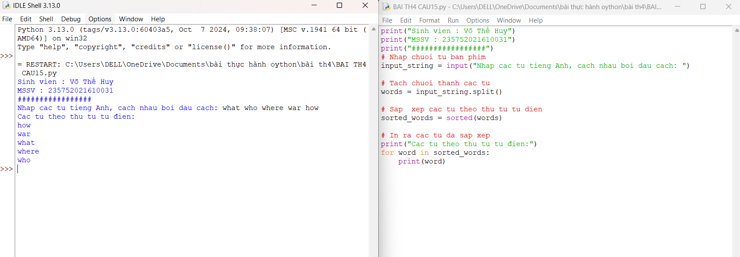

Câu 16: Người dùng nhập từ bàn phím chuỗi các số nhị phân viết liên tiếp được nối nhau bởi dấu cách. Hãy nhập chuỗi đầu vào sau đó in ra những giá trị được nhập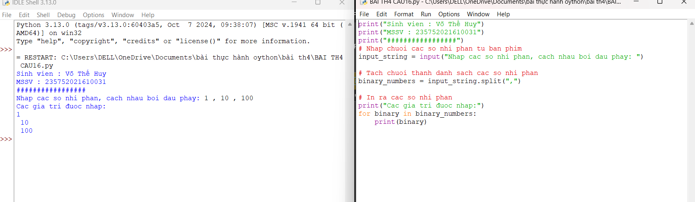

Chú thích:

* Dòng này yêu cầu người dùng nhập vào một chuỗi số nhị phân, với các số được phân tách bằng dấu phẩy (,).
* Phương pháp .split(",")sử dụnginput_stringthành,)
* Đoạn mã sẽ xuất hiện trên thông báo"Cac gia tri đuoc nhap:"tr
* Dòngfor binary in binary_numbers:sẽ dbinary_numbers.
* Mỗi phần tử (phân số nhị phân) trong danh sách sẽ được hiển thị lần sau thông qua lệnh print(binary).

Câu 17: Nhập số n, in ra màn hình các số nguyên dương nhỏ hơn n có tổng các ước số lớn hơn chính nó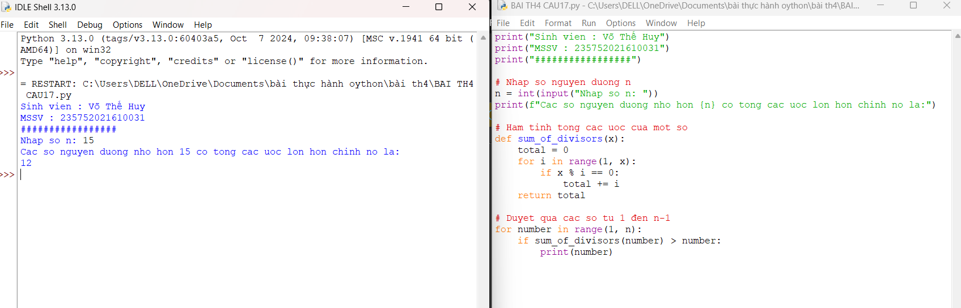

18. Hãy nhập số nguyên n, tạo một list gồm các số fibonacci nhỏ hơn n và in ra màn hình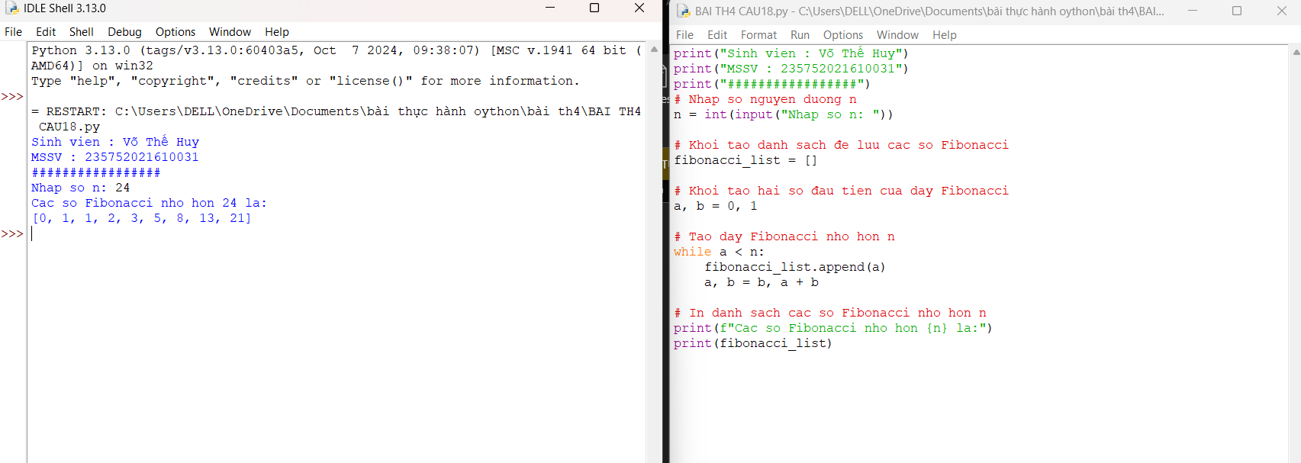

19. Hãy tạo ra tuple P gồm các số nguyên tố nhỏ hơn 1 triệu. 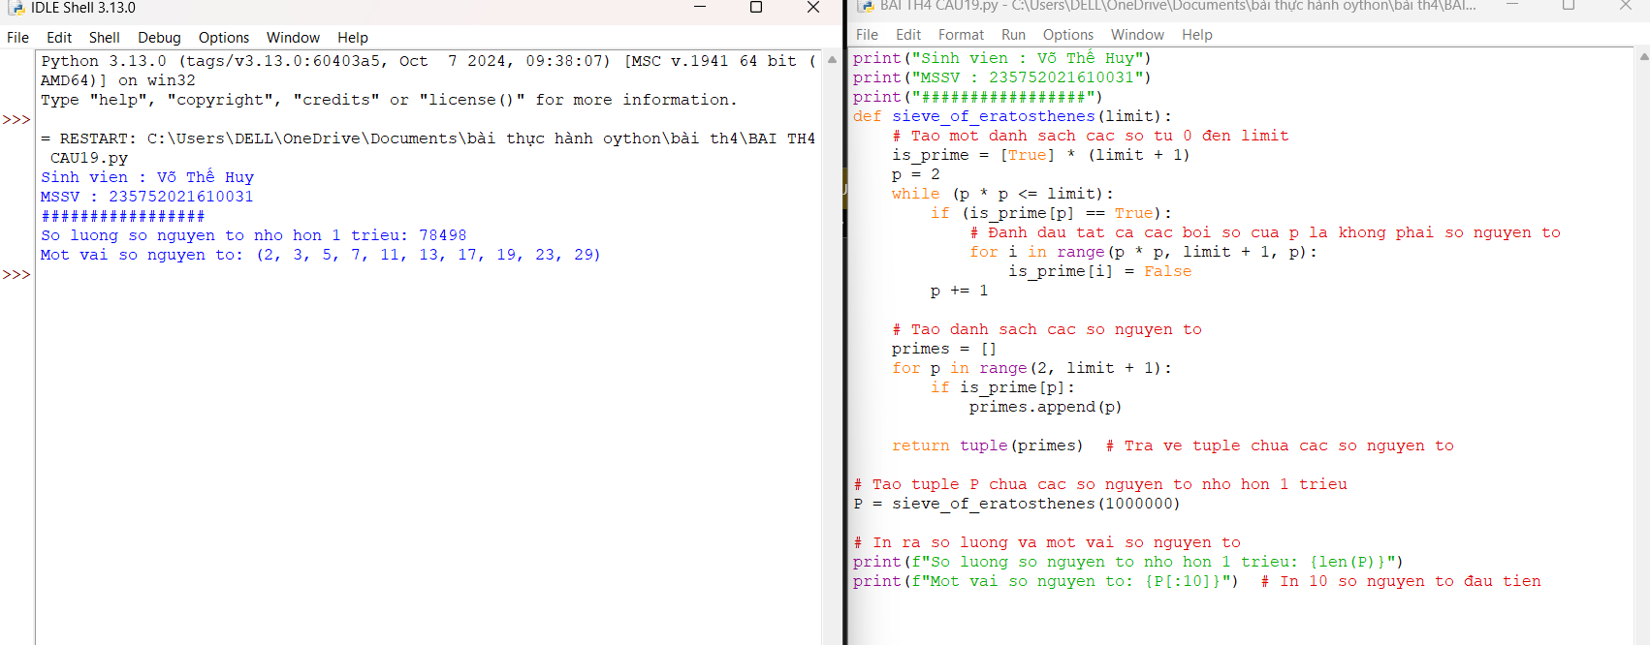

20. Nhập n, in n dòng đầu tiên của tam giác pascal. 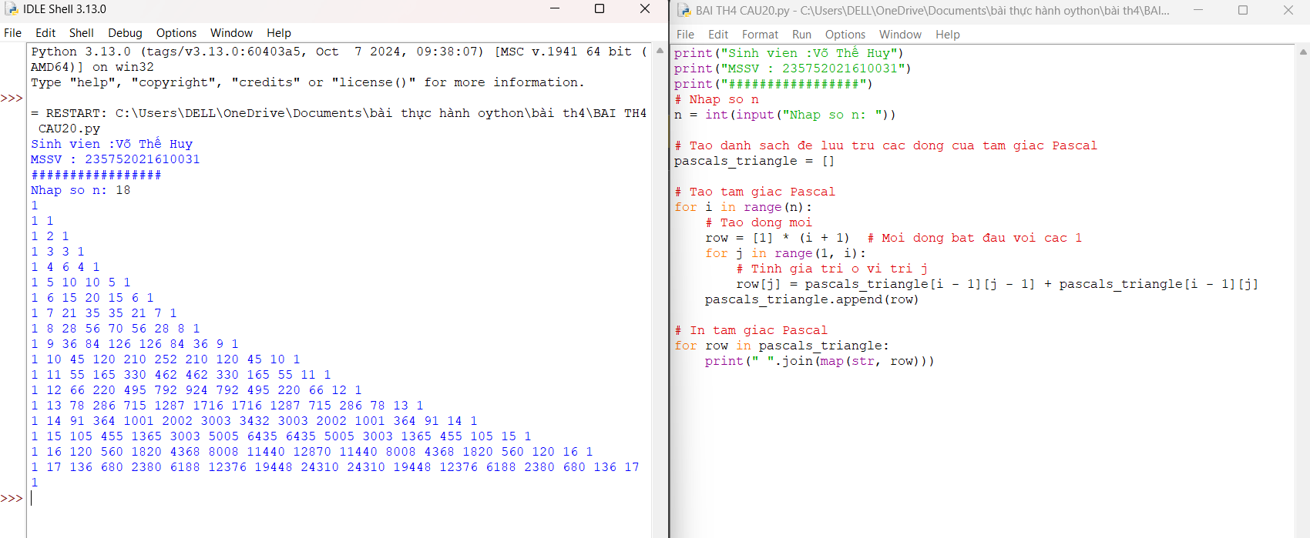

22. Viết một chương trình tìm tất cả các số trong đoạn 1000 và 3000 (tính cả 2 số này)  
sao cho tất cả các chữ số trong số đó là số chẵn. In các số tìm được thành chuỗi  
cách nhau bởi dấu phẩy, trên một dòng. 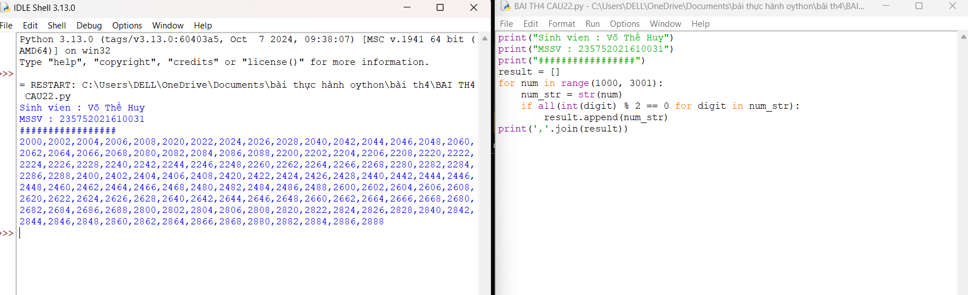

23. Viết một chương trình chấp nhận đầu vào là một câu, đếm số chữ cái và chữ số trong câu đó. Giả sử đầu vào sau được cấp cho chương trình: hello world! 123

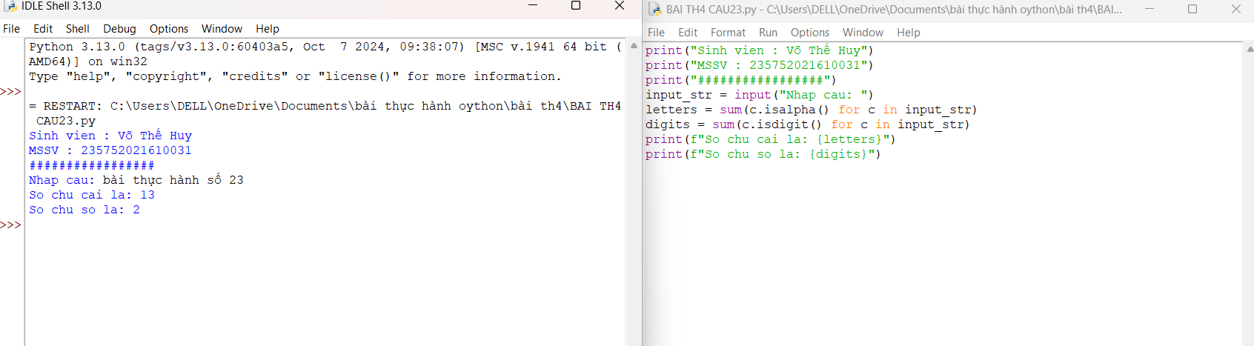

24. Viết một chương trình chấp nhận đầu vào là một câu, đếm chữ hoa, chữ thường.  
Giả sử đầu vào là: Dai Hoc Vinh  
Thì đầu ra là:  
Chữ hoa: 3  
Chữ thường: 7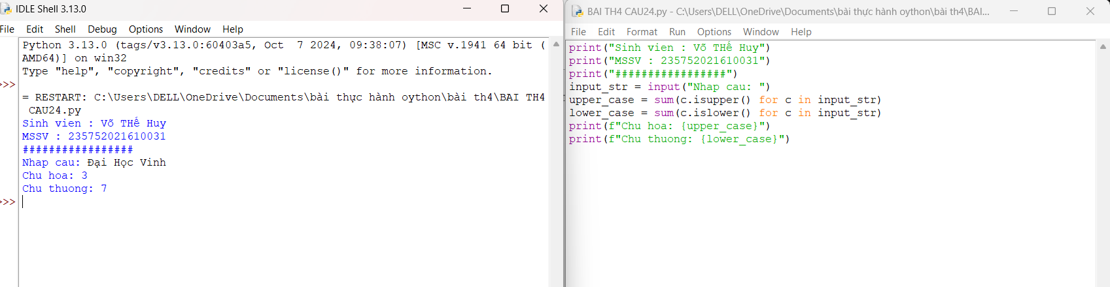

25. Sử dụng một danh sách để lọc các số lẻ từ danh sách được người dùng nhập vào.  
Giả sử đầu vào là: 1,2,3,4,5,6,7,8,9 thì đầu ra phải là: 1,3,5,7,9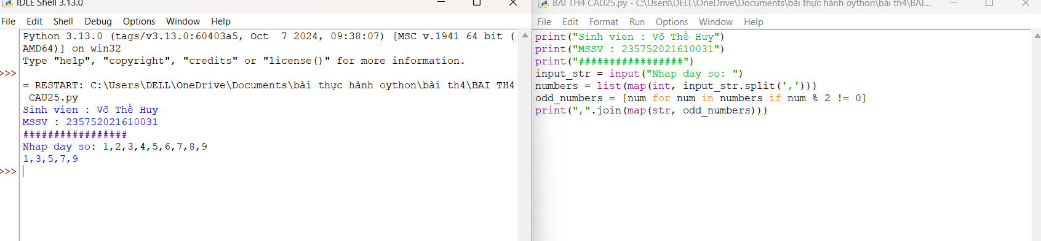

26. Viết chương trình tính số tiền thực của một tài khoản ngân hàng dựa trên nhật ký  
giao dịch được nhập vào từ giao diện điều khiển.  
Định dạng nhật ký được hiển thị như sau:  
D 100  
W 200  
(D là tiền gửi, W là tiền rút ra).  
Giả sử đầu vào được cung cấp là:  
D 300  
D 300  
W 200  
D 100  
Thì đầu ra sẽ là:  
500

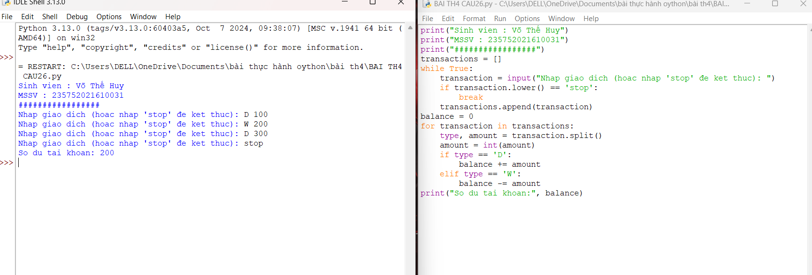

Bài 5. Thiết kế module trong Python

Câu 1 1. Sử dụng module. Định nghĩa một module toán học gọi là mymath và sử dụng module này từ một tập lệnh riêng biệt

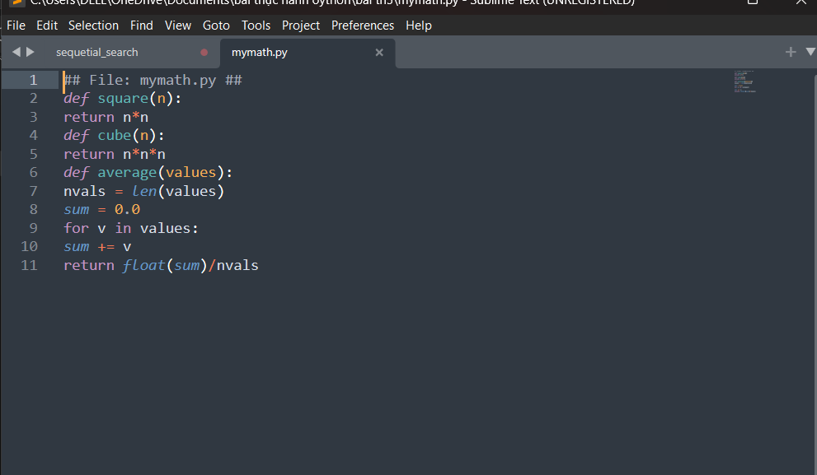

Sử dụng các hàm bằng cách sử dụng *“import”* gọi hàm theo cấu trúc  
“module.functionname”.

Câu 2: Sử dụng thư viện tiêu chuẩn của python (datetime

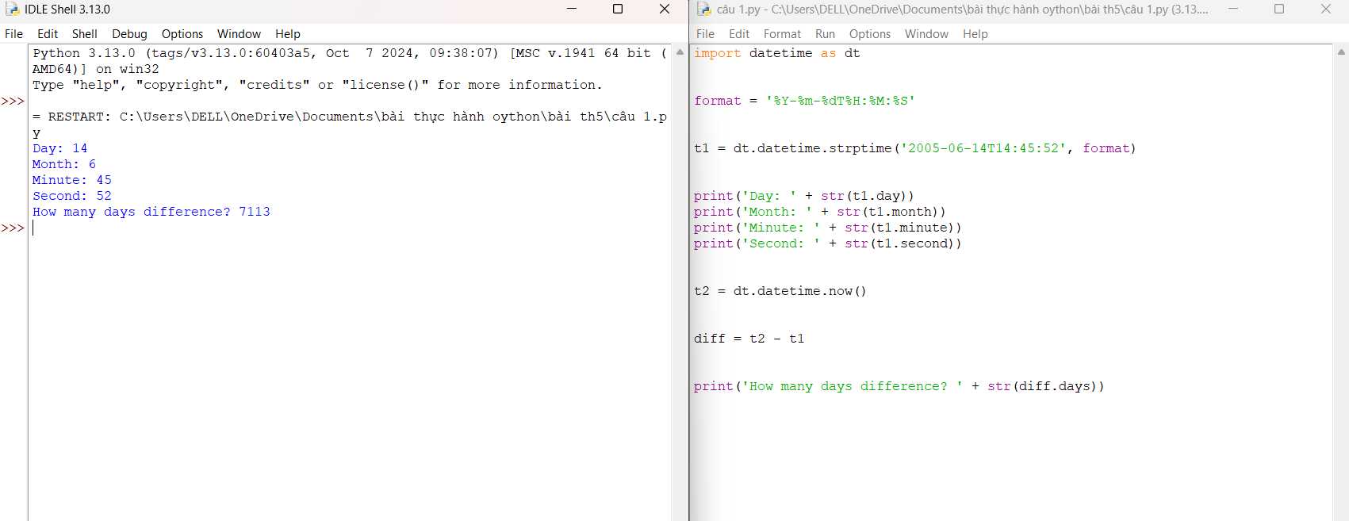

*Câu* 3: Viết chương trình sử dụng thư viện NumPy để tạo một mảng với các giá trị nằm  
trong khoảng từ 12 đến 38  
Đầu ra:  
[12 13 14 15 16 17 18 19 20 21 22 23 24 25 26 27 28 29 30 31 32 33 34 35 36 37]  
i

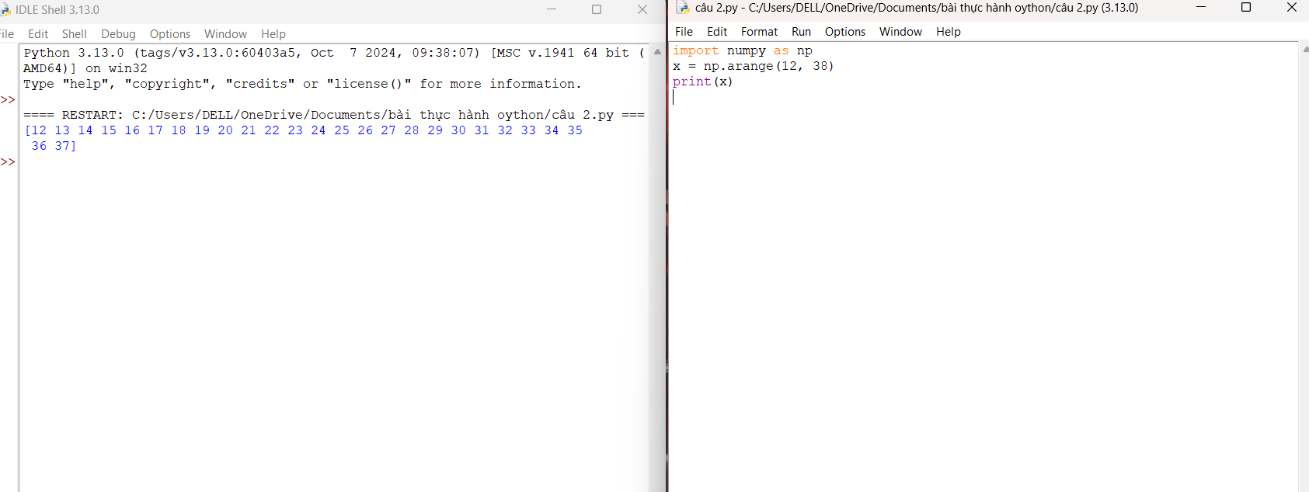

Câu 4: Viết chương trình để tạo một mảng với các giá trị nằm trong khoảng từ 12 đến 38  
và đảo ngược mảng đã tạo (phần tử đầu tiên trở thành cuối cùng)  
Mảng được tạo:  
[12 13 14 15 16 17 18 19 20 21 22 23 24 25 26 27 28 29 30 31 32 33 34 35 36 37]  
Mảng đảo ngược:  
[37 36 35 34 33 32 31 30 29 28 27 26 25 24 23 22 21 20 19 18 17 16 15 14 13 12]

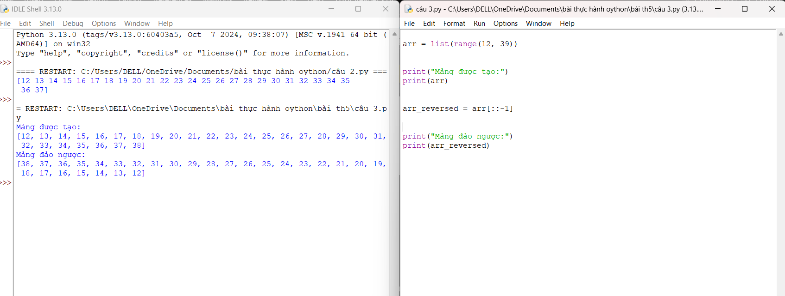

Câu 11: Viết chương trình sử dụng thư viện NumPy để tạo một mảng có cấu trúc từ tên  
sinh viên, chiều cao, lớp và các kiểu dữ liệu của họ. Bây giờ sắp xếp theo lớp, sau  
đó chiều cao nếu lớp bằng nhau.

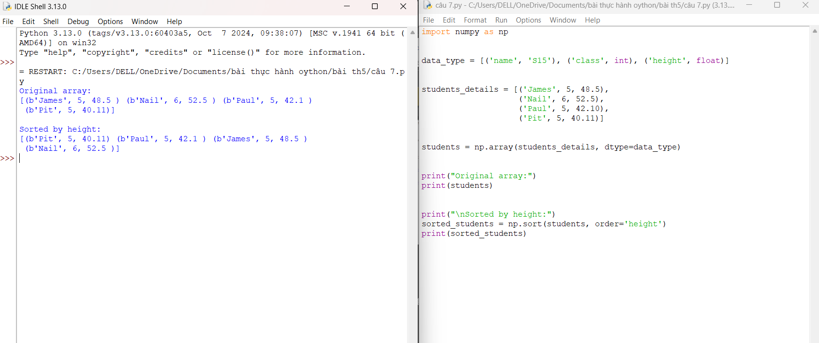

Câu 12: . Viết chương trình sử dụng thư viện NumPy để sắp xếp id sinh viên với chiều cao  
tăng dần của sinh viên từ id sinh viên và chiều cao đã cho. In các chỉ số nguyên  
mô tả thứ tự sắp xếp theo nhiều cột và dữ liệu được sắp xếp (sử dụng hàm  
*lexsort()*)  
Dữ liệu đầu vào:  
student_id = [1023, 5202, 6230, 1671, 1682, 5241, 4532]  
student_height = [40., 42., 45., 41., 38., 40., 42.0]  
Kết quả:  
Chỉ số:  
[4 0 5 3 6 1 2]  
Dữ liệu sắp xếp:  
1682 38.0  
1023 40.0  
5241 40.0  
1671 41.0  
4532 42.0  
5202 42.0  
6230 45.0

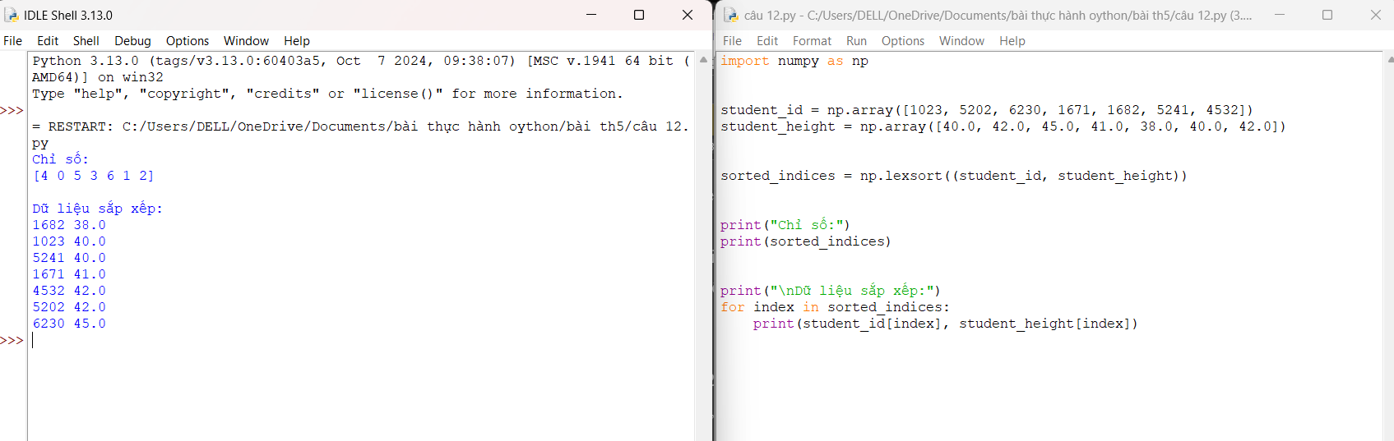

Bài 6: Lập trình hướng đối tượng trong Python

1. Định nghĩa một class có tên là Circle có thể được xây dựng từ bán kính. Circle có một method có thể tính diện tích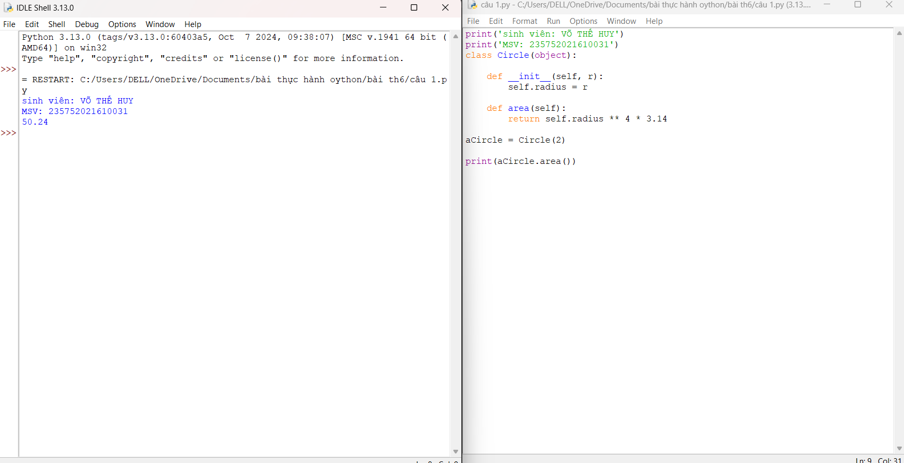

2. Định nghĩa class có tên là *Hinhchunhat* được xây dựng bằng chiều dài và chiều rộng. Class Hinhchunhat có method để tính diện tích. 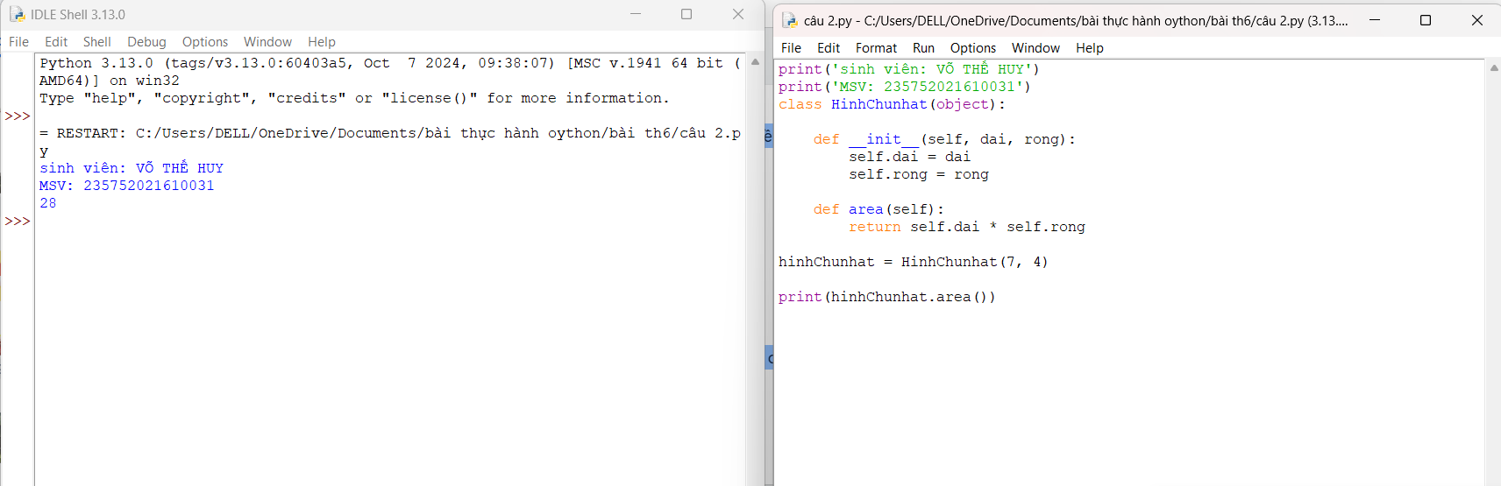

3. Định nghĩa class *Nguoi* và 2 class con của nó: *Nam, Nu*. Tất cả các class có  
method "*getGender*" có thể in "*Nam*" cho class *Nam* và "*Nữ*" cho class *Nu*.

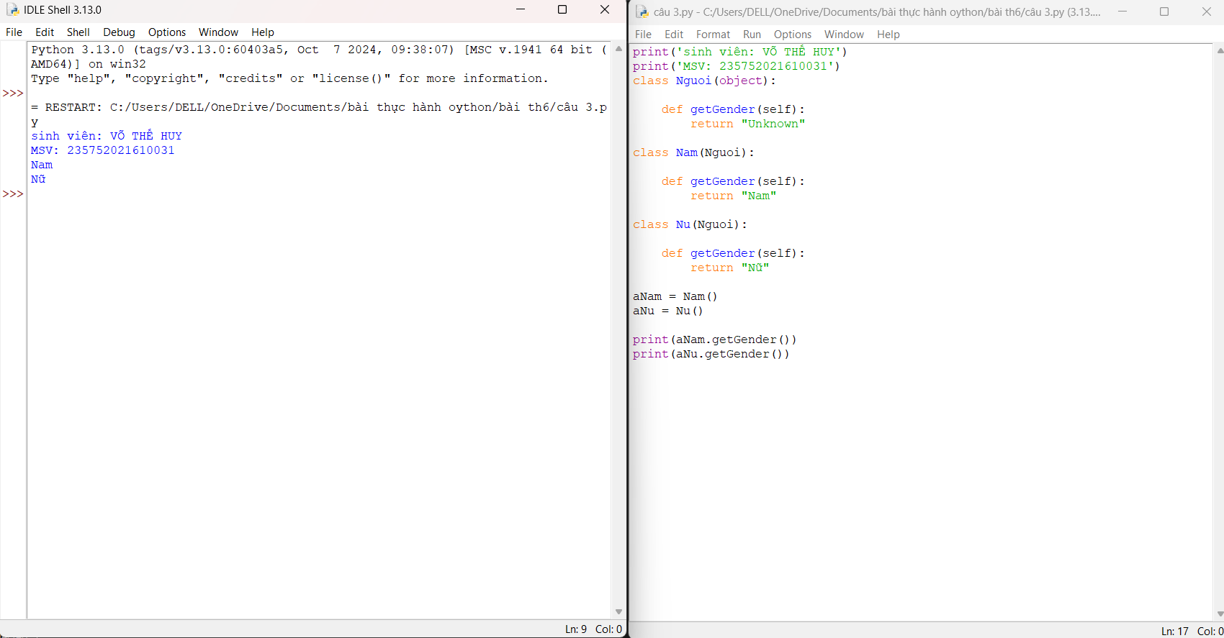

5. Viết chương trình Python dưới dạng class để đảo ngược chuỗi từ từng chữ.  
Dữ liệu vào : 'hello .py'  
Đầu ra : '.py hello'

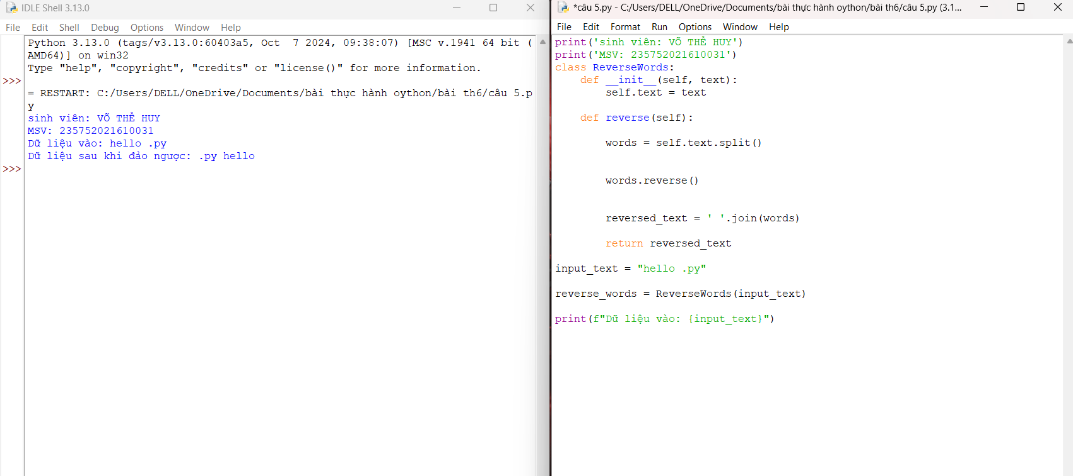

6. Viết một class Python có hai phương thức get_String và print_String. get_String chấp nhận một chuỗi từ người dùng và print_String in chuỗi đó bằng chữ in hoa. 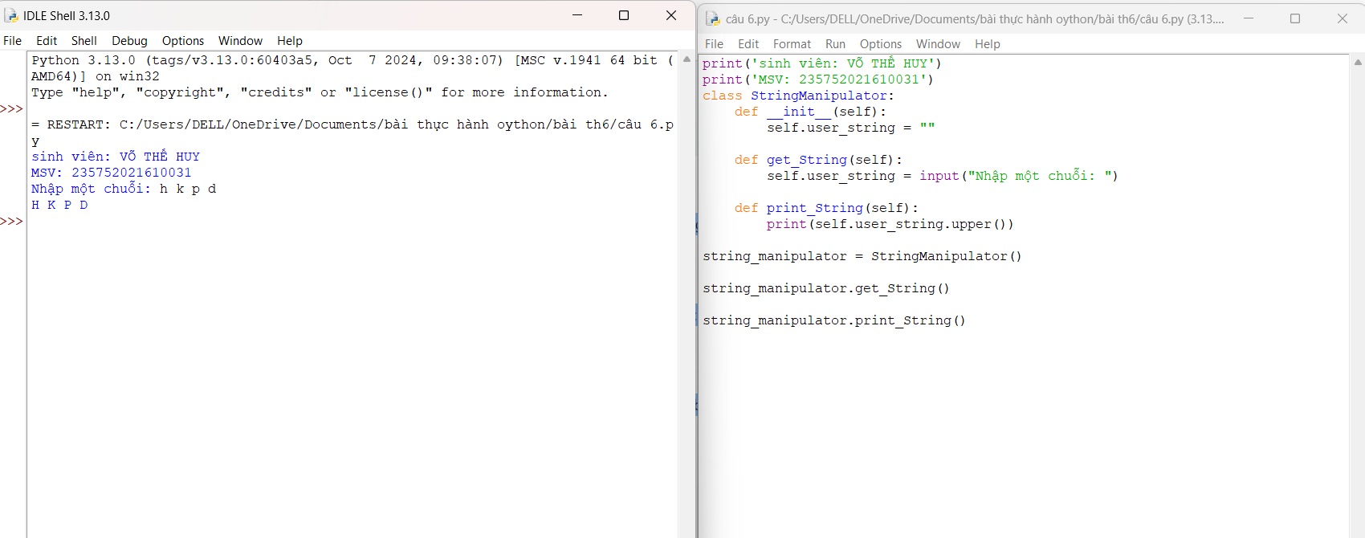

7. Viết một class Python có tên Circle được xây dựng theo bán kính và hai phương  
thức sẽ tính diện tích và chu vi của hình tròn. 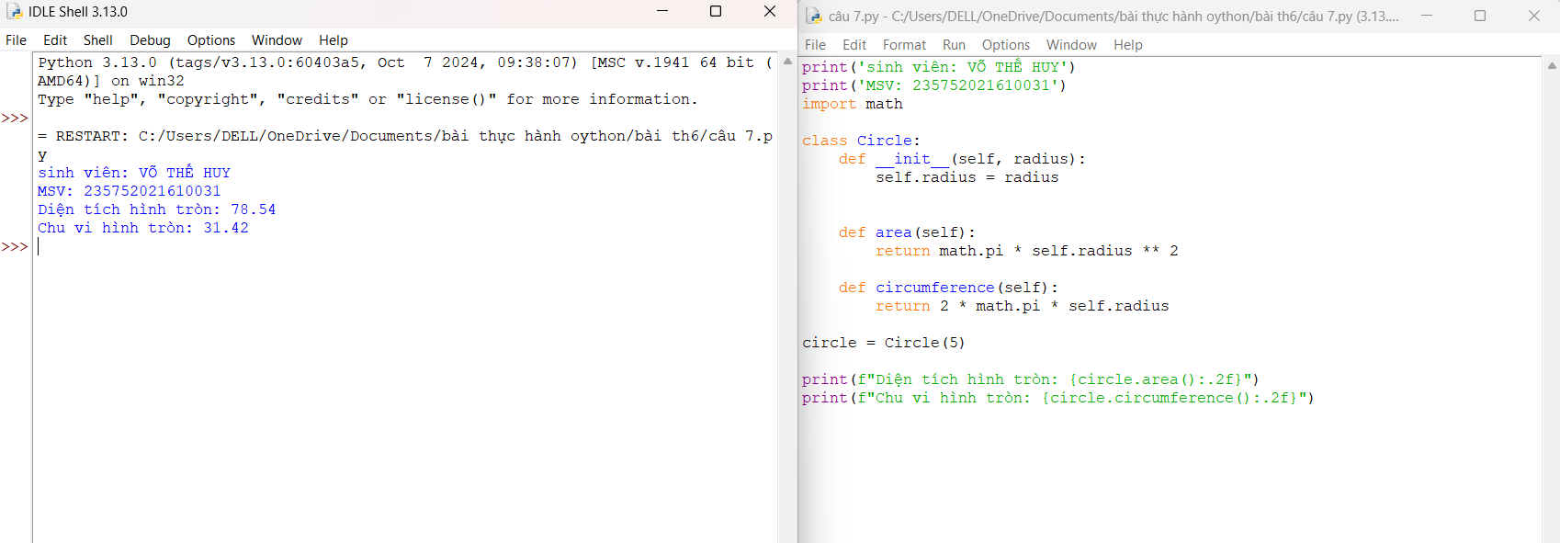

8. Chương trình ATM đơn giản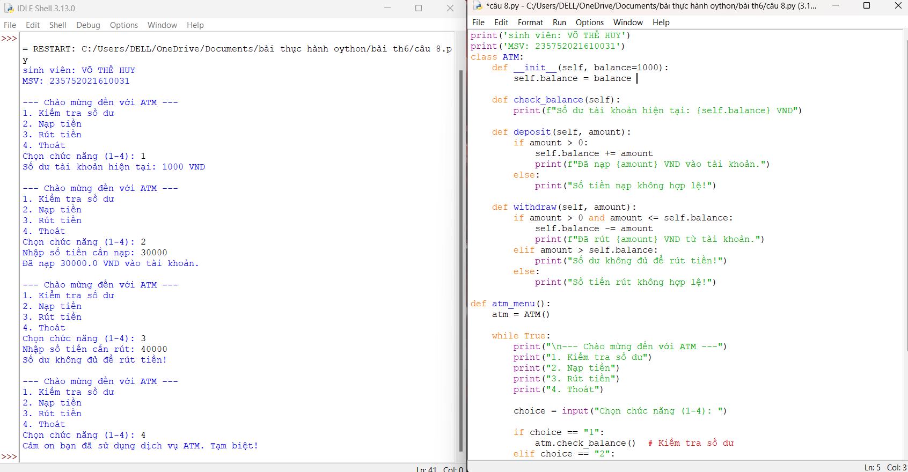

Bài 7: Thao tác trên tập tin và thư mục trong Python

1. Chương trình đọc file và in đảo ngược kết quả

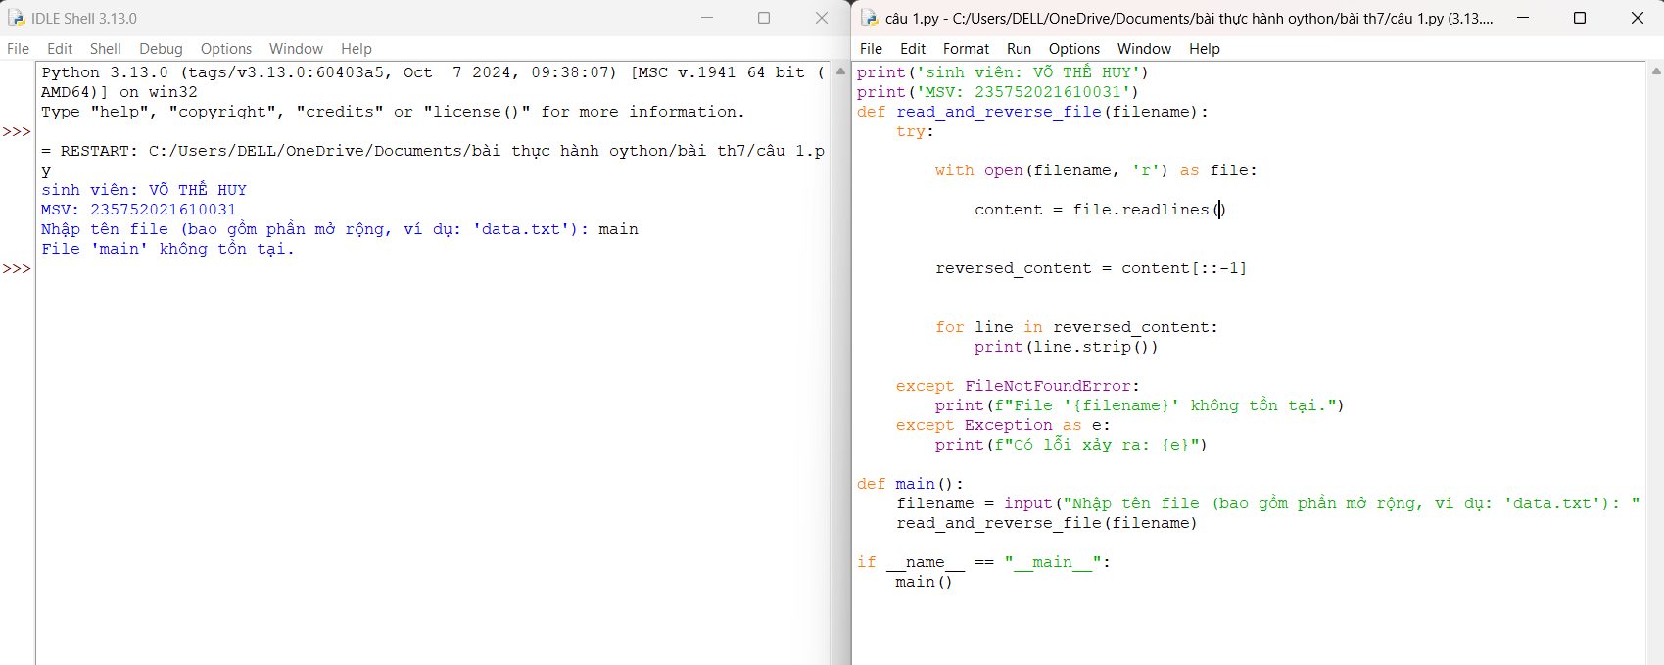

3. Viết chương trình Python để đọc toàn bộ tệp văn bản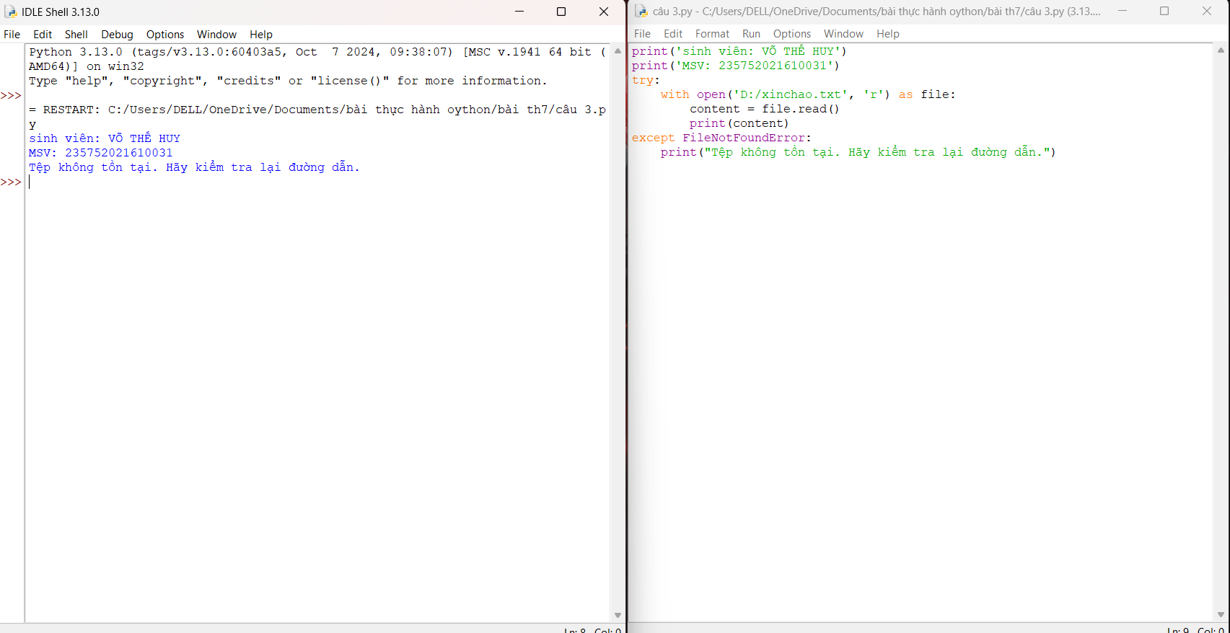

5. Chương trình Python để nối văn bản vào tệp và hiển thị văn bản

## A screenshot of a computer Description automatically generated8. Viết chương trình Python để viết nội dung danh sách vào tệp.

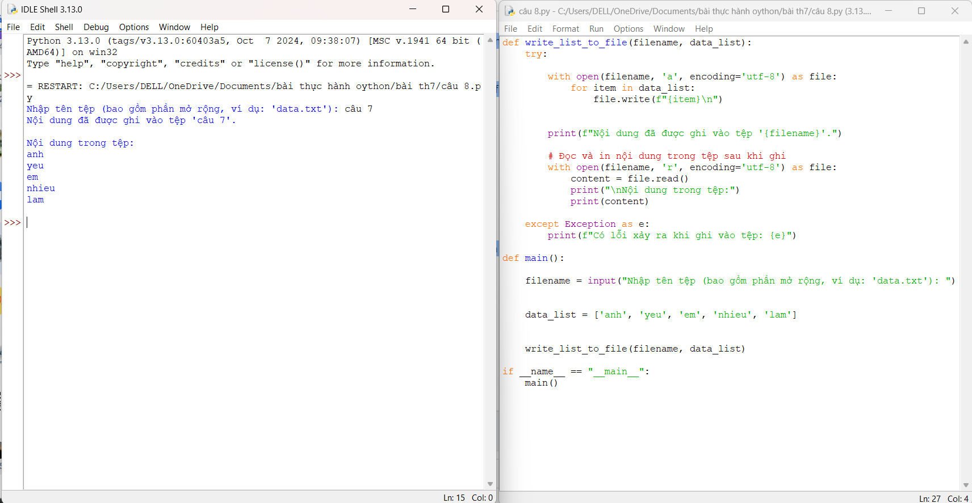

9. Viết chương trình Python để sao chép nội dung của tệp này sang tệp khác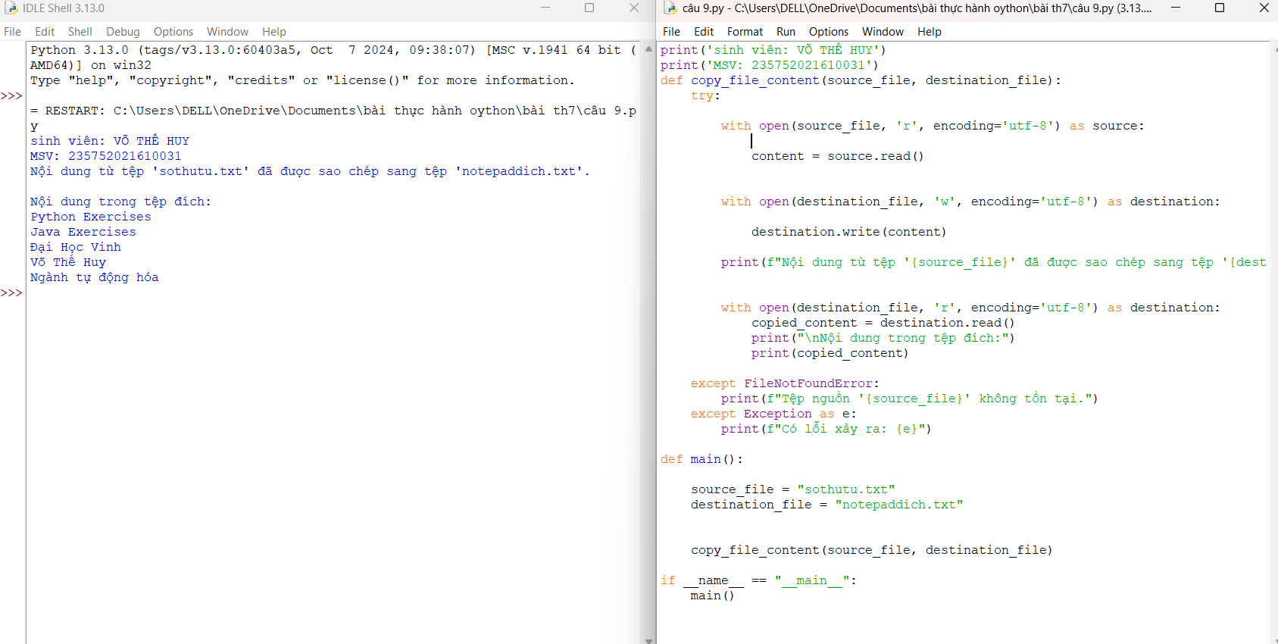

10. Viết chương trình python để tìm những từ dài nhất trong văn bản

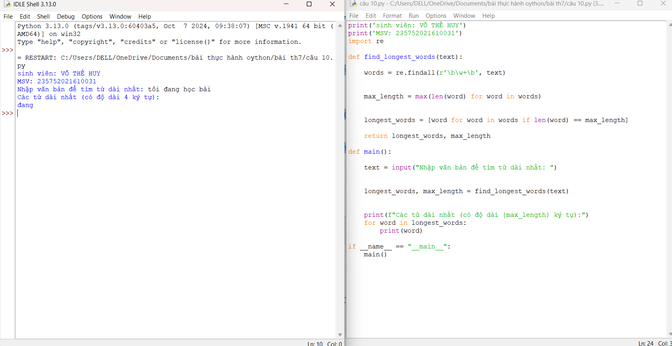

Bài 8: Lập trình giao diện trong Python

1. Viết chương trình đồ họa sử dụng thư viện turtle

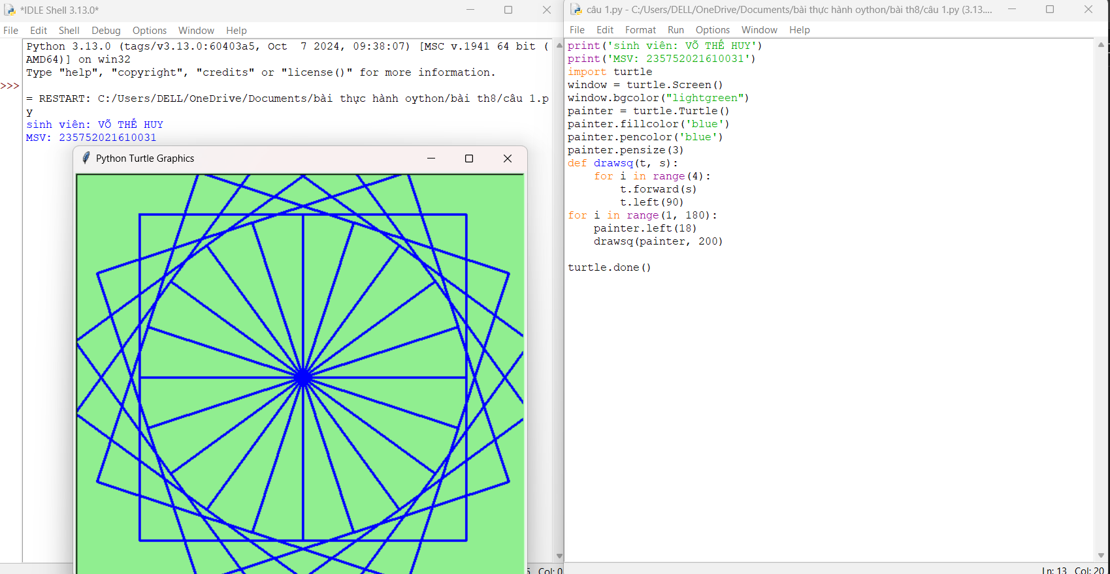

2. Viết chương trình đồ họa sử dụng thư viện turtle

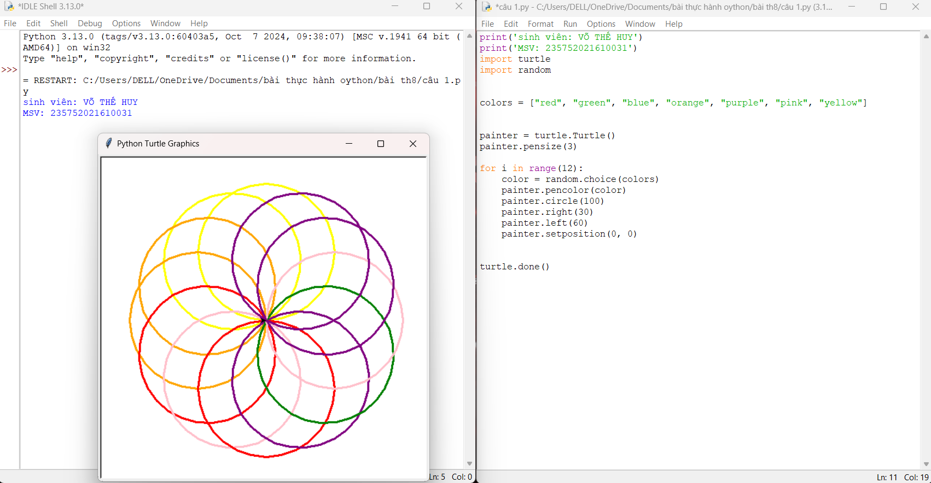

3. Dựa trên các kết quả đạt được từ các chương trình trên hãy viết chương trình hiển thị hình ảnh đồ họa sau

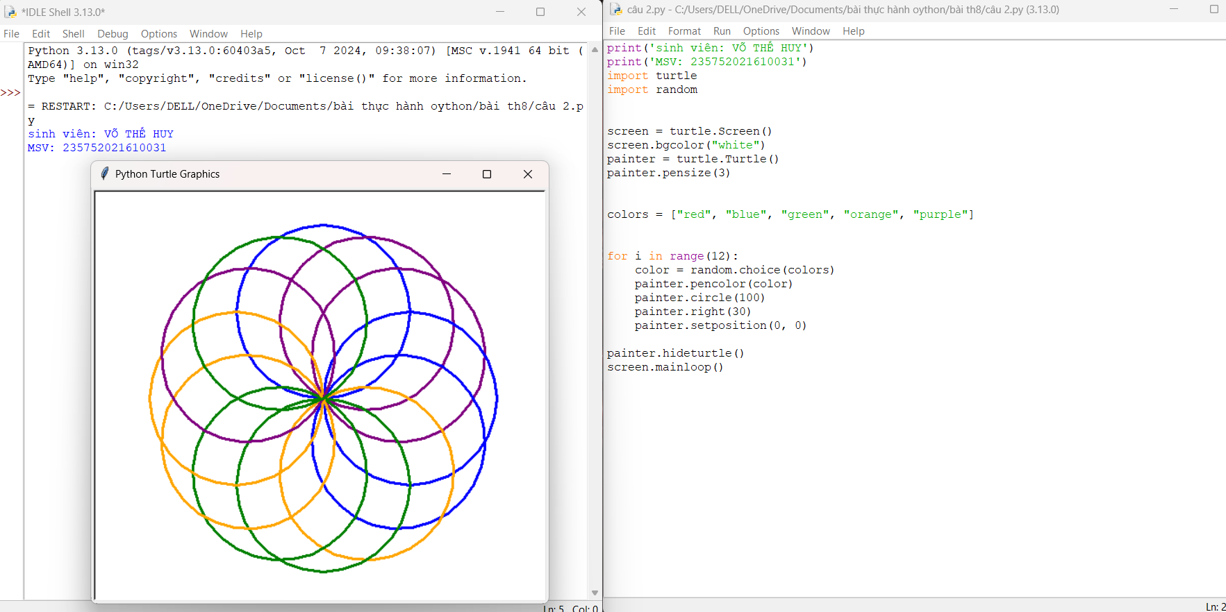

4. Viết chương sử dụng thư viện đồ họa tkinter thực hiện:  
a) Xây dựng cửa sổ đồ họa window form  
b) Thêm một widget (button) vào window form  
c) Xây dựng phương thức xử lý sự kiện phím bấm

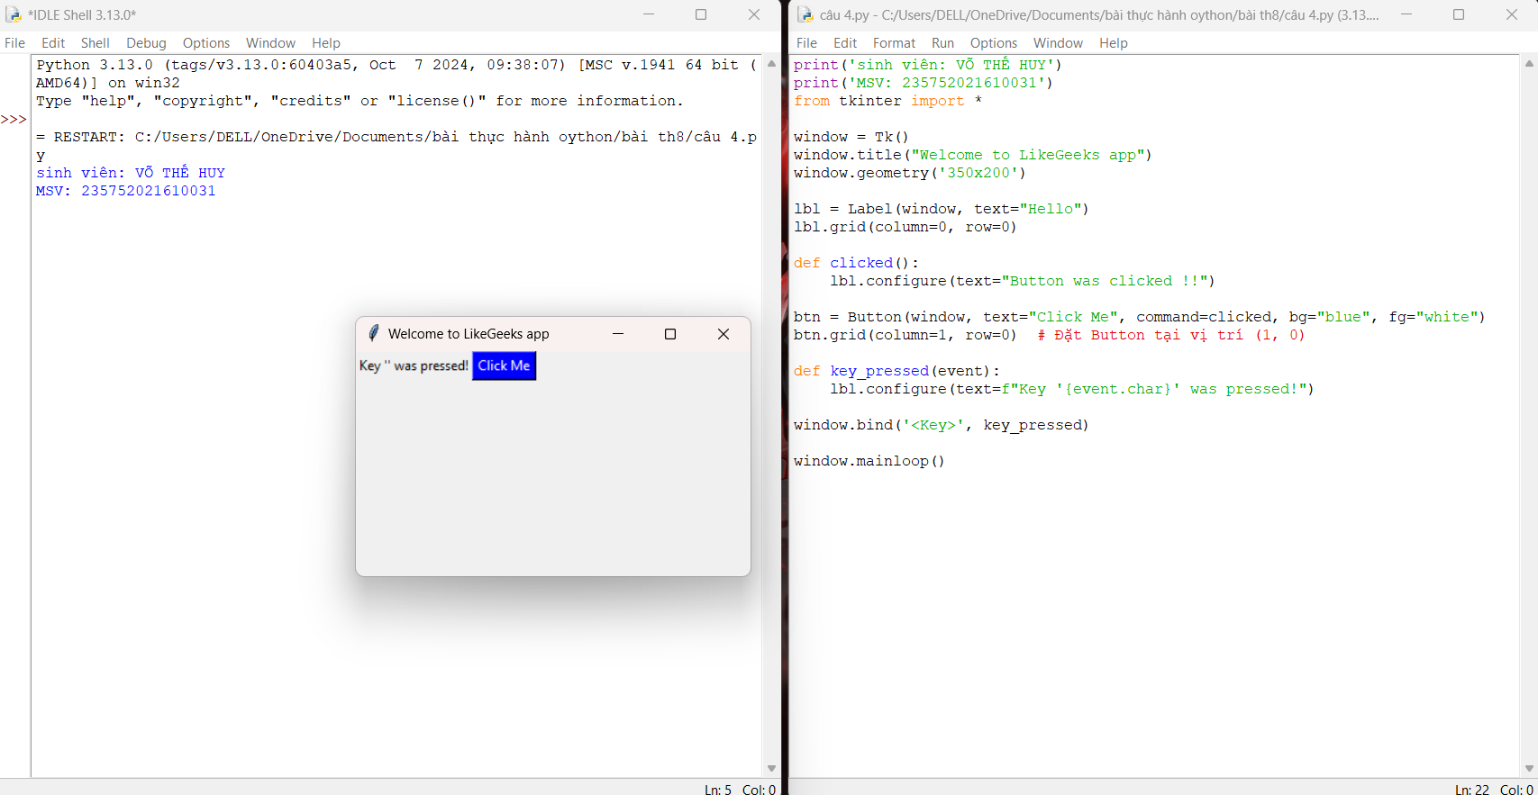

#### 5. Sử dụng thư viện tkinter thực hiện: a) Xây dựng các radio button cho phép thực hiện các lựa chọn khác nhau

b) Thay thế các radio button thành các indicator như hình

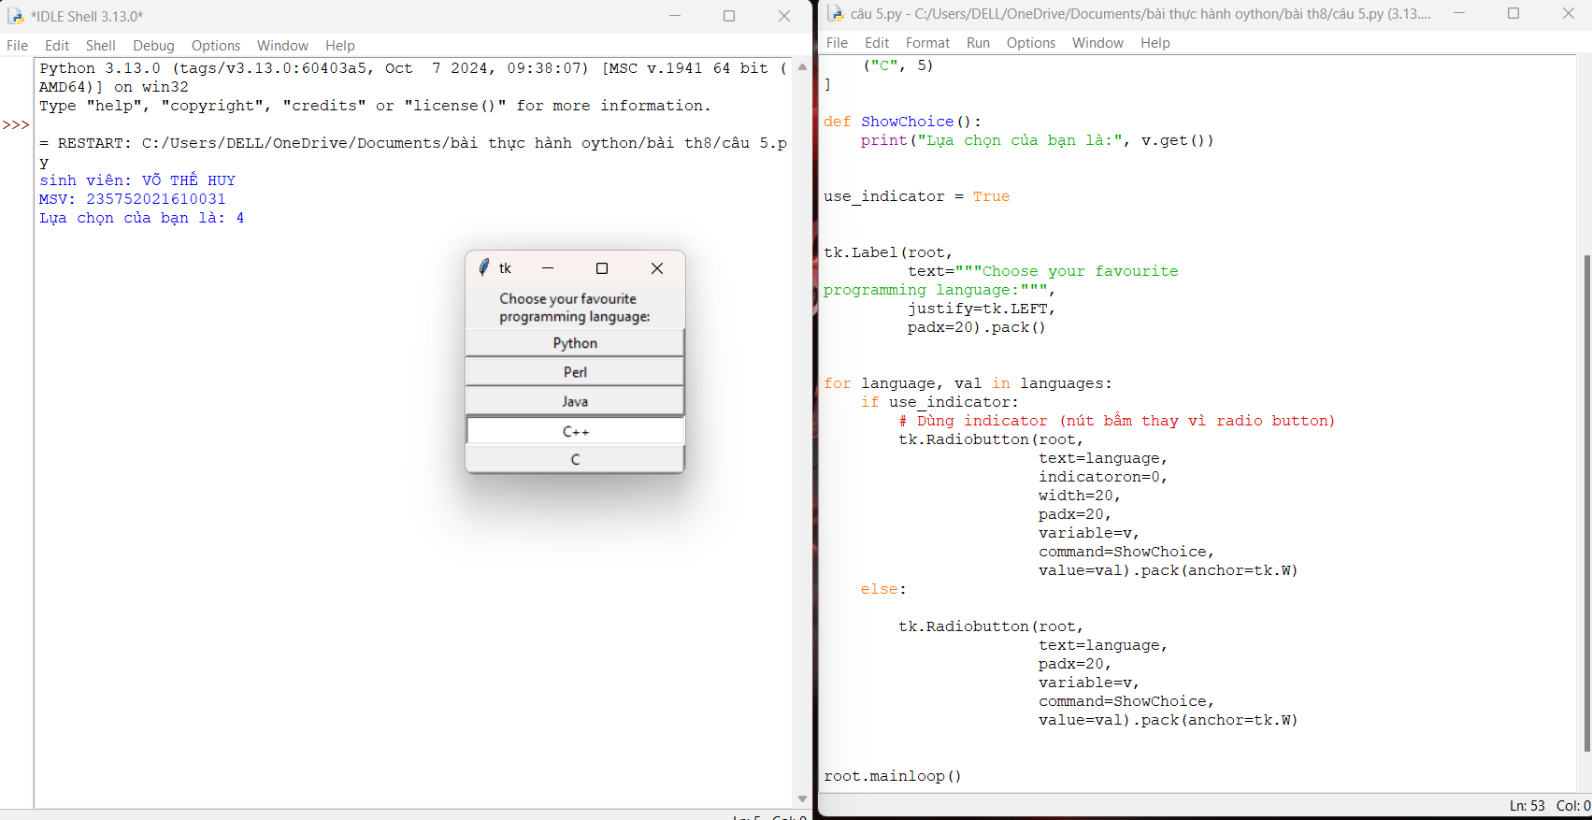

6. Viết chương trình thực hiện tạo menu theo các bước sau:

Bước 1: Thực hiện tạo mới window form và các menu theo code mẫu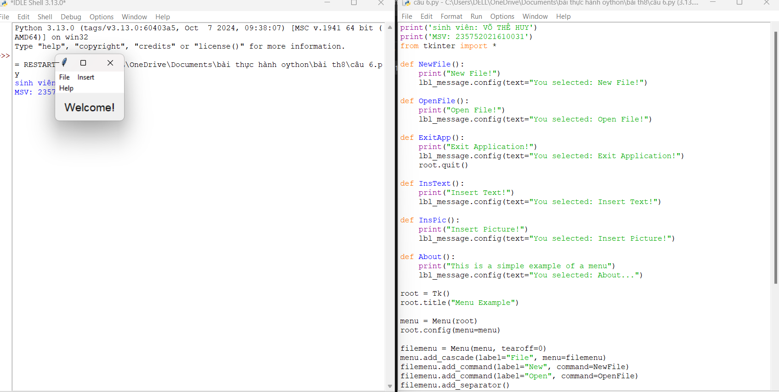

Bước 2: Tiến hành các thay đổi cần thiết để nhận được kết quả các cửa sổ window có các menu như hình:

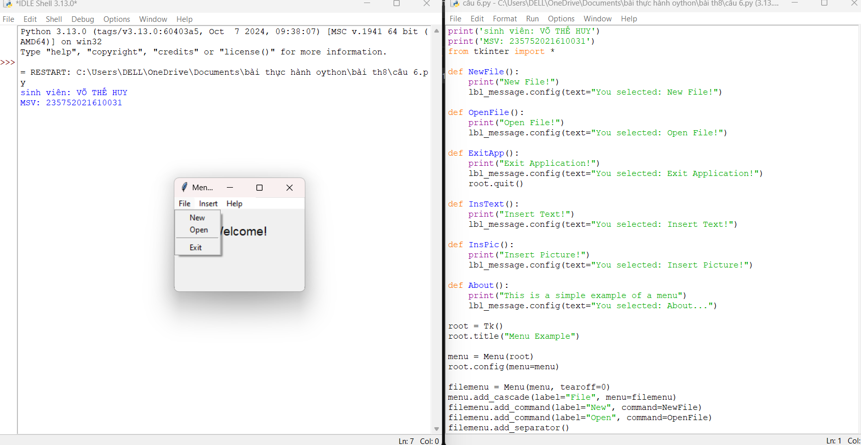

7. Sử dụng thư viện đồ họa tkinter thực hiện các bước sau

Bước 1: Viết chương trình game học các màu tiếng anh có nội dung như sau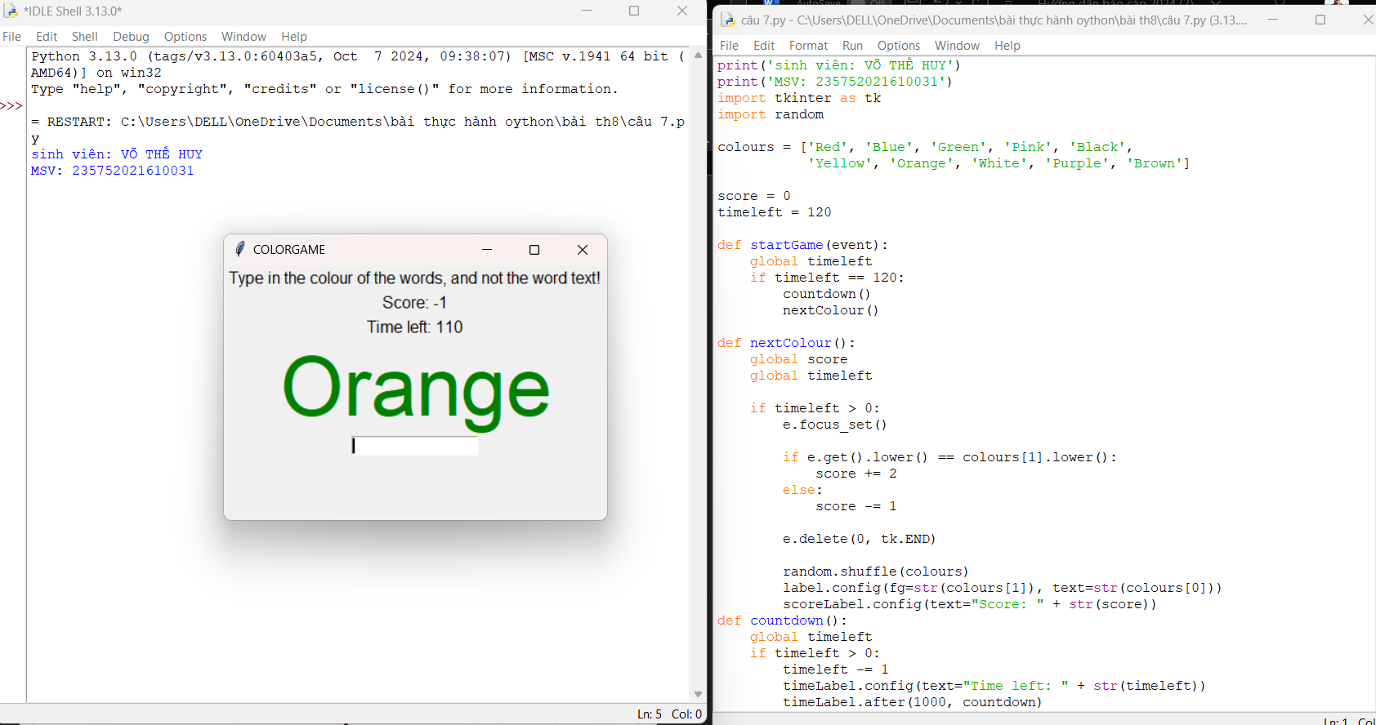

Bước 2: Thay đổi thời gian chơi từ 30s thành 120

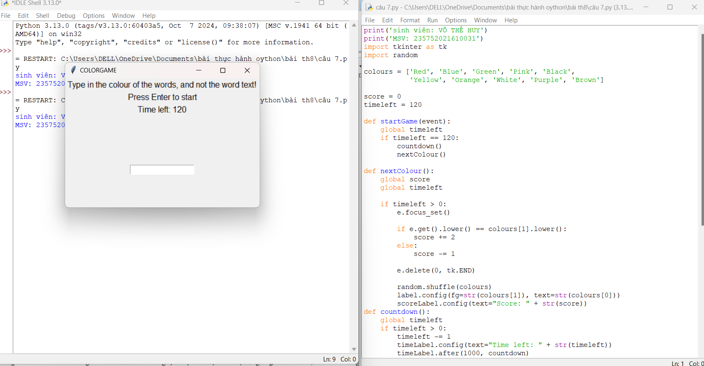

Bước 3: Thay đổi số điểm cộng cho mỗi lần đoán đúng là 2, mỗi lần đoán sai là -1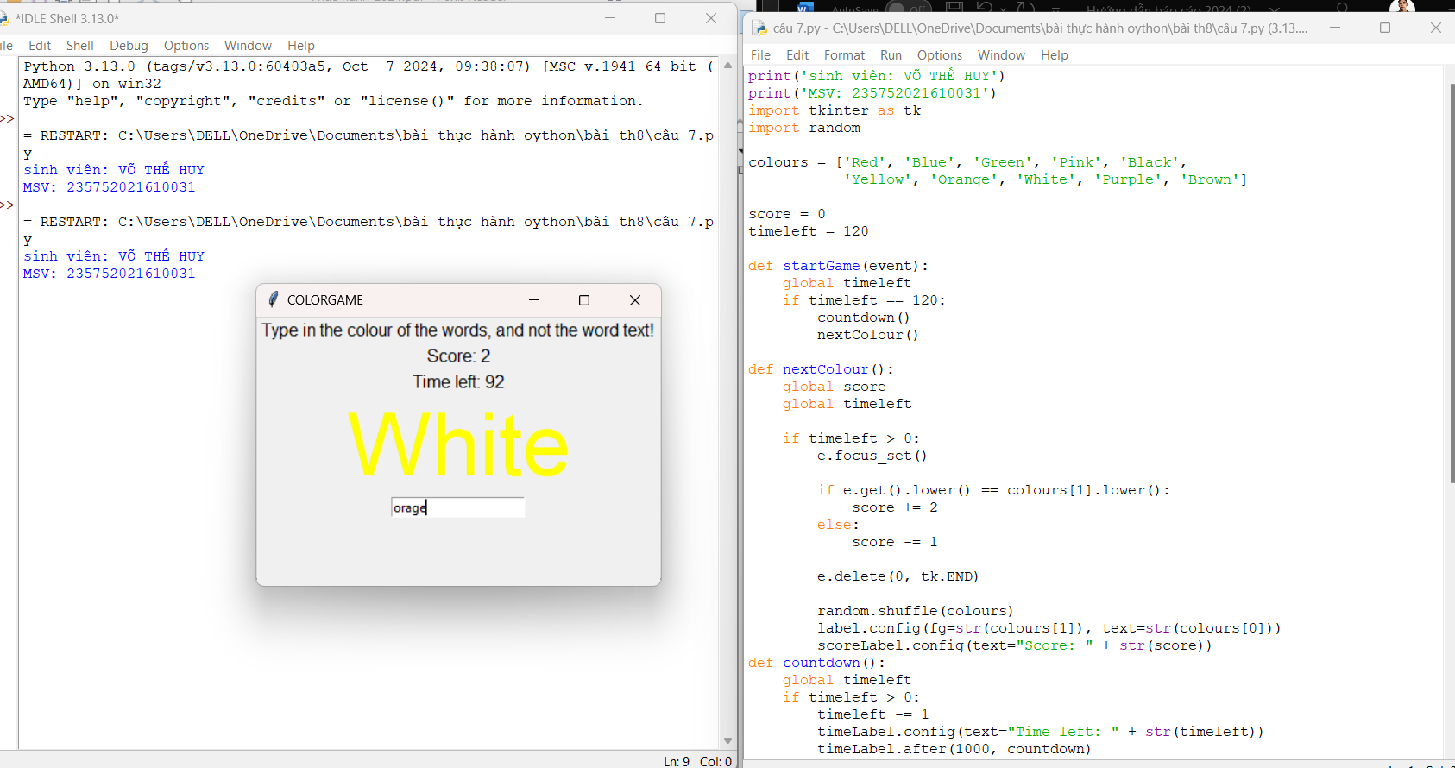

8. Viết chương trình graphic sử dụng thư viện Tkinter thực hiện:  
a) Xây dựng form hiển thị thôn tin cá nhân (họ tên, ngày tháng năm sinh, MSSV,ngành học)

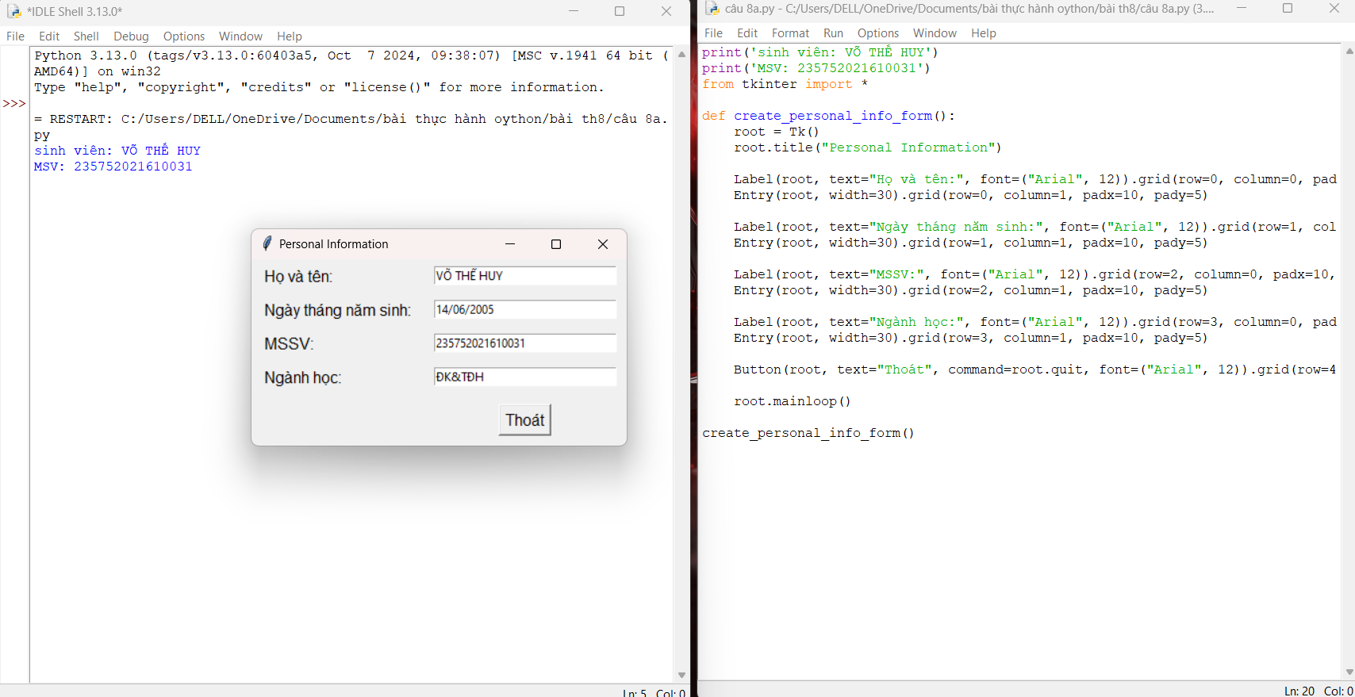

b) Xây dựng form có nội dung như hình ở dưới, khi bấm vào nút “Click Me” thông tin nút radio button đang lựa chọn sẽ được chỉ ra (tương ứng với các số 1,  
2, 3)

